СХІДНОУКРАЇНСЬКИЙ НАЦІОНАЛЬНИЙ УНІВЕРСИТЕТ

ІМЕНІ ВОЛОДИМИРА ДАЛЯ

ФАКУЛЬТЕТ ЕКОНОМІКИ І УПРАВЛІННЯ

КАФЕДРА ЕКОНОМІКИ І ПІДПРИЄМНИЦТВА

**ПОЯСНЮВАЛЬНА ЗАПИСКА**

до кваліфікаційної магістерської роботи

освітній ступінь магістр

спеціальність 292 «Міжнародні економічні відносини»

на тему:

«Економічні інструменти управління зовнішньоекономічною

діяльністю підприємства»



Виконав: здобувач групи МЕВ-23дм [Султан Салім Алі Алькатафі](https://edbo.gov.ua/physPersons/persons?searchStr=6001539&searchType=2)

(підпис)

Керівник **__________** І. Р. Бузько

(підпис)

Завідувач кафедри **___________** О. В. Ольшанський

 (підпис)

Рецензент _________ Тищенко В.В.

(підпис)

Київ – 2024

**МІНІСТЕРСТВО ОСВІТИ І НАУКИ УКРАЇНИ**

**СХІДНОУКРАЇНСЬКИЙ НАЦІОНАЛЬНИЙ УНІВЕРСИТЕТ**

**ІМЕНІ ВОЛОДИМИРА ДАЛЯ**

Інститут, факультет, відділення факультет економіки і управління

Кафедра, циклова комісія: кафедра економіки і підприємництва

Освітньо-кваліфікаційний рівень:  магістр ______________________________

Спеціальність: 292 «Міжнародні економічні відносини» ____________

Освітньо-професійна програма: Міжнародні економічні відносини ____

(шифр і назва)

ЗАТВЕРДЖУЮ

Завідувач кафедри економіки і підприємництва

_______д.е.н., проф. О.В. Ольшанський

11 жовтня_2024 року

**ЗАВДАННЯ**

**НА КВАЛІФІКАЦІЙНУ РОБОТУ МАГІСТРА**

[Султан Салім Алі Алькатафі](https://edbo.gov.ua/physPersons/persons?searchStr=6001539&searchType=2) .

*(прізвище, ім’я та по батькові здобувача)*

1. Тема роботи: Економічні інструменти управління зовнішньоекономічною

діяльністю підприємства

керівник роботи .Бузько Ірина Романівна, д.е.н., проф. .

*(прізвище, ім’я та по батькові, науковий ступінь, вчене звання)*

затверджені наказом університету від «.10.» .жовтня.2024 року № 76/14.01

2. Строк подання студентом роботи до захисту 11 грудня 2024 р.

3. Вихідні дані: 3.1. Інформація про сферу діяльності ПРАТ «МХП». 3.2. Інформація організаційну структуру управління на підприємстві ПРАТ «МХП». 3.3. Інформація про зовнішньоекономічну діяльність ПРАТ «МХП». 3.4. Дані про фінансово-економічний стан ПРАТ «МХП». 3.5. Нормативно-правові акти, теоретичні та методичні джерела за темою кваліфікаційної роботи.

4. Зміст основної частини (перелік питань, які потрібно розробити):

4.1. Теоретичні основи управління зовнішньоекономічною діяльністю підприємства.

4.2. Аналіз зовнішньоекономічної діяльності ПРАТ «МХП» та особливості його господарювання

4.3. Удосконалення економічних інструментів управління зовнішньоекономічної діяльності ПРАТ «МХП»

5. Перелік графічного матеріалу (з точним зазначенням обов’язкових креслень): Етапи еволюції наукових поглядів щодо розвитку зовнішньоекономічних відносин; основні теоретичні погляди щодо управління зовнішньоекономічною діяльністю; конкурентні переваги як спосіб здійснення зовнішньоекономічної діяльності підприємства; економічні інструменти управління зовнішньоекономічною діяльністю підприємства; структура компанії ПрАТ «МХП»; розподіл ринку курятини в Україні; фінансові результати ПрАТ «МХП»; функції управління зовнішньоекономічною діяльністю ПрАТ «МХП»; основні зовнішні ринки збуту продукції ПрАТ «МХП» у 2021 році, у відсотках; PEST-аналіз аграрної галузі України; удосконалення економічних інструментів управління зовнішньоекономічною діяльністю ПрАТ «МХП»; функціональна модель механізму управління зовнішньоекономічною діяльністю ПРАТ «МХП»

6. Консультанти розділів

|  |  |  |  |
| --- | --- | --- | --- |
| Розділ | Прізвище, ініціали та посада  консультанта | Підпис, дата | |
| завдання  видав | завдання  прийняв |
| Розділ 1 | Бузько І.Р., професор кафедри економіки і підприємництва |  |  |
| Розділ 2 | Бузько І.Р., професор кафедри економіки і підприємництва |  |  |
| Розділ 3 | Бузько І.Р., професор кафедри економіки і підприємництва |  |  |

7. Дата видачі завдання «.11.».жовтня.2024 року

**КАЛЕНДАРНИЙ ПЛАН**

|  |  |  |  |
| --- | --- | --- | --- |
| №  з/п | Назва етапів виконання кваліфікаційної магістерської роботи | Строк виконання етапів | Примітка |
| 1 | Аналіз літератури за темою кваліфікаційної роботи | Жовтень 2024 р. |  |
| 2 | Робота над розділом 1 | Жовтень 2024 р |  |
| 3 | Робота над розділом 2 | Листопад 2024 р. |  |
| 4 | Робота над розділом 3 | Листопад 2024 р. |  |
| 5 | Робота над вступом та висновками | Листопад 2024 р. |  |
| 6 | Оформлення роботи | Грудень 2024 р. |  |
| 7 | Підготовка демонстраційного матеріалу та доповіді | Грудень 2024 р. |  |



**Здобувач**  . . . [Султан Салім Алі Алькатафі](https://edbo.gov.ua/physPersons/persons?searchStr=6001539&searchType=2) .

*(підпис) (прізвище та ініціали)*

**Керівник роботи** . . . Бузько І. Р. .

*(підпис) (прізвище та ініціали)*

РЕФЕРАТ

Кваліфікаційна робота: 91 с., 18 рис., 18 табл., 43 дж.,

Об’єкт дослідження – економічні інструменти управління зовнішньоекономічною діяльністю підприємства.

Предметом дослідження є теоретико-методичні та організаційно-практичні аспекти удосконалення економічних інструментів управління зовнішньоекономічною діяльністю підприємства.

Мета роботи – є обґрунтування теоретичних положень та розробка практичних рекомендацій щодо удосконалення економічних інструментів управління зовнішньоекономічною діяльністю підприємства.

У роботі розглянуто сучасні підходи у формуванні процесів управління зовнішньоекономічною діяльністю підприємств. Розглянуто сутність та особливості зовнішньоекономічної діяльності підприємства. Проаналізовано економічні інструменти зовнішньоекономічної діяльності підприємства. Наведено загальну характеристику діяльності ПРАТ «МХП». Розглянуто статистико-аналітичну інформацію про сучасний стан ПРАТ «МХП». Проаналізовано зовнішньоекономічну діяльність ПРАТ «МХП». Запропоновано основні напрями удосконалення зовнішньоекономічної діяльності ПРАТ «МХП». Удосконалення механізм управління зовнішньоекономічною діяльністю підприємства ПрАТ «МХП».

МЕХАНІЗМ УПРАЛІННЯ, ЗОВНІШЬОЕКОНОМІЧНА ДІЯЛЬНІСТЬ, ЕКОНОМІЧНІ ІНСТРУМЕНТИ, ПІДПРИЄМСТВО, СЕРЕДОВИЩЕ ПІДПРИЄМСТВА, СТРАТЕГІЯ

**ABSTRACT**

Sultan Salim Ali Alqathafi. Economic instruments for managing the foreign economic activity of an enterprise. The manuscript.

Qualifying work of the master's degree in specialty 292 " International economic relations", educational and professional program " International economic relations ". Volodymyr Dahl East Ukrainian National University, Ministry of Education and Science of Ukraine. Kyiv, 2024.

In the qualification work of the master's degree examines the modern approaches to the formation of processes for managing the foreign economic activity of enterprises. The essence and features of foreign economic activity of enterprise are considered. The economic instruments of foreign economic activity of enterprise are analyzed. A general description of the activities of PJSC «MHP» is provided. Statistical and analytical information on the current status of PJSC «MHP» is considered. The foreign economic activity of PJSC «MHP» is analyzed.

**Key words:** MANAGEMENT MECHANISM, FOREIGN ECONOMIC ACTIVITY, ECONOMIC INSTRUMENTS, ENTERPRISE, ENTERPRISE ENVIRONMENT, STRATEGY

ЗМІСТ

|  |  |
| --- | --- |
| ВСТУП | 8 |
| РОЗДІЛ 1. ТЕОРЕТИЧНІ ОСНОВИ УПРАВЛІННЯ ЗОВНІШНЬОЕКОНОМІЧНОЮ ДІЯЛЬНІСТЮ ПІДПРИЄМСТВА | 9 |
| 1.1. Сучасні підходи щодо управління зовнішньоекономічною діяльністю підприємств | 9 |
| 1.2. Сутність та особливості зовнішньоекономічної діяльності підприємства | 19 |
| 1.3. Економічні інструменти управління зовнішньоекономічною діяльністю підприємства | 29 |
| ВИСНОВКИ ДО РОЗДІЛУ 1 | 38 |
| РОЗДІЛ 2. АНАЛІЗ ЗОВНІШНЬОЕКОНОМІЧНОЇ ДІЯЛЬНОСТІ ПРАТ «МХП» ТА ОСОБЛИВОСТІ ЙОГО ГОСПОДАРЮВАННЯ | 40 |
| 2.1. Характеристика діяльності ПРАТ «МХП» | 40 |
| 2.2. Статистико-аналітична інформація про сучасний стан ПРАТ «МХП»  2.3. Аналіз зовнішньоекономічної діяльності ПРАТ «МХП» | 50  56 |
| ВИСНОВКИ ДО РОЗДІЛУ 2 | 66 |
| РОЗДІЛ 3. УДОСКОНАЛЕННЯ ЕКОНОМІЧНИХ ІНСТРУМЕНТІВ УПРАВЛІННЯ ЗОВНІШНЬОЕКОНОМІЧНОЮ ДІЯЛЬНІСТЮ  ПРАТ «МХП» | 68 |
| 3.1. Основні напрями удосконалення зовнішньоекономічної діяльності ПРАТ «МХП» | 68 |
| 3.2. Удосконалення механізму управління зовнішньоекономічною діяльністю підприємства ПрАТ «МХП» | 74 |
| ВИСНОВКИ ДО РОЗДІЛУ 3 | 81 |
| ВИСНОВКИ | 83 |
| Список використаних джерел | 88 |
|  |  |

ВСТУП

За умов розвитку глобалізації світового господарства та сучасних тенденцій розвитку міжнародних економічних відносин посилюється значення зовнішньоекономічної діяльності аграрних підприємств. Процеси розширення національної економіки України встановлюють нові стандарти здійснення зовнішньоекономічних зв’язків та їх результативності, стимулювання розвитку конкурентних переваг для забезпечення стійких позицій на зовнішньому ринку, максимізації прибутку та впровадження досягнень науки і техніки для підвищення ефективності виробничої діяльності аграрних підприємств.

Реалізація даного завдання ґрунтується на впровадженні раціональної системи управління зовнішньоекономічною діяльністю підприємств за умов сучасної конкуренції, оскільки вона перетворюється в сучасний імператив для розвитку підприємств, особливо аграрної галузі, успішне функціонування якої в багатьох випадках залежить від розвитку зовнішньоекономічної діяльності підприємств. У зв'язку з цим розгляд економічних інструментів управління зовнішньоекономічною діяльністю підприємства в сучасних умовах викликає великий теоретичний і практичний інтерес.

Метою кваліфікаційної роботи магістра є обґрунтування теоретичних положень та розробка практичних рекомендацій щодо удосконалення економічних інструментів управління зовнішньоекономічній діяльності підприємства.

Для досягнення мети дослідження вирішено такі завдання:

розглянуто сучасні підходи у формуванні процесів управління зовнішньоекономічною діяльністю підприємств;

розглянуто сутність та особливості зовнішньоекономічної діяльності підприємства;

проаналізовано економічні інструменти зовнішньоекономічної діяльності підприємства;

наведено загальну характеристику діяльності ПРАТ «МХП»;

розглянуто статистико-аналітичну інформацію про сучасний стан   
ПРАТ «МХП»;

проаналізовано зовнішньоекономічну діяльність ПРАТ «МХП»;

запропоновано основні напрями удосконалення зовнішньоекономічної діяльності ПРАТ «МХП»;

удосконалено механізм управління зовнішньоекономічною діяльністю підприємства ПрАТ «МХП».

Об’єктом дослідження є економічні інструменти управління зовнішньоекономічною діяльністю підприємства.

Предметом дослідження кваліфікаційної роботи магістра є теоретико-методичні та організаційно-практичні аспекти удосконалення економічних інструментів управління зовнішньоекономічною діяльністю підприємства.

Методологічною основою дипломної роботи є сукупність способів наукового пізнання, методів, прийомів і принципів, що використовувалися у процесі дослідження. Теоретичним підґрунтям роботи послугували наукові праці вітчизняних та іноземних вчених-економістів. Правову базу дослідження склали чинні законодавчі й нормативні документи, що визначають правові засади діяльності підприємств в Україні. Інформаційною основою роботи є статистичні дані Державної служби статистики України, електронні ресурси мережі Internet, дані підприємств і результати власних досліджень автора.

Наукова новизна одержаних результатів полягає одержаних результатів полягає в обґрунтуванні та розробці теоретичних положень і практичних рекомендацій щодо удосконалення економічних інструментів управління зовнішньоекономічною діяльністю підприємства. Практична значущість полягає у можливості запровадження розроблених рекомендацій на підприємствах різних організаційно-правових форм, які займаються зовнішньоекономічною діяльністю.

РОЗДІЛ 1. ТЕОРЕТИЧНІ ОСНОВИ УПРАВЛІННЯ ЗОВНІШНЬОЕКОНОМІЧНОЮ ДІЯЛЬНІСТЮ ПІДПРИЄМСТВА

1.1. Сучасні підходи у формуванні процесів управління зовнішньоекономічною діяльністю підприємств

В українській науковій літературі переважно досліджується роль держави в міжнародних економічних відносинах. Однак економічні інтереси підприємств не завжди знаходять належну увагу. Визначення причин, що зумовлюють різноманітні форми міжнародної діяльності компаній, стикається з численними труднощами. Це пов'язано з великими якісними розбіжностями між цими формами, а також з умовами їх реалізації, часом і місцем. Більше того, розширення зовнішньоекономічної діяльності не є завершеним процесом, а її останній етап, "глобальне підприємство", став можливим лише недавно.

Традиційно експорт та імпорт залишались основними формами виробничо-господарської діяльності за кордоном впродовж багатьох століть. Однак за останні тридцять років значно зросла роль зовнішньоекономічних відносин, виникли нові види міжнародних виробничих зв'язків.

Теоретичні концепції управління зовнішньоекономічною діяльністю об'єднують ідеї управління та теорії міжнародної торгівлі. Їх основна мета полягає в оптимізації управлінських рішень і підвищенні ефективності зовнішньоекономічної діяльності. Протягом століть змінювались погляди на міжнародну торгівлю, і багато з цих ідей зберігають свою актуальність до сьогодні. Аналіз історії міжнародних відносин дозволяє виділити етапи еволюції поглядів на розвиток зовнішньоекономічних зв'язків між країнами. Аналіз теоретичних матеріалів, що охоплюють історію міжнародних відносин, дає змогу виокремити етапи еволюції поглядів на розвиток зовнішньоекономічних відносин між країнами (див. таблицю 1.1).

Особливістю етапів розвитку є різне співвідношення впливу концепцій міжнародної торгівлі та міжнародного управління.

Таблиця 1.1

Етапи еволюції наукових поглядів щодо розвитку зовнішньоекономічних відносин

|  |  |  |
| --- | --- | --- |
| Період | Етапи еволюції поглядів | Основні теорії |
| До ХIX ст. включно | Класичні теорії міжнародної торгівлі  [1, 2] | 1. Меркантилізм 2. Теорія абсолютної переваги А. Сміта 3. Теорія відносної переваги Д. Рікардо – Р.Торренса 4. Теорія міжнародної вартості Дж.Ст.Мілля |
| Сер. 70-х років ХХст. | Регулятивні теорії розвитку зовнішньоекономічної діяльності  [1, 2, 3] | 1. Кейнсіанство 2. Монетаризм 3. Теорія Хекшера-Оліна 4. Теорія міжнародного руху капіталу 5. Парадокс Леонтьева 6. Теорія зовнішньоторговельного мультиплікатора |
| Кінець  ХХ ст. | Сучасні теорії системного підходу щодо управління міжнародною діяльністю  [3, 4, 5, 6] | 1. Концепція експортних можливостей 2. Концепція імпортних можливостей 3. Теорія монополістичної переваги 4. Теорія олігополістичної реакції 5. Теорія валютних просторів 6. Теорія локалізації 7. Теорія життєвого циклу товару 8. Теорія інтерналізації 9. Еклектична теорія 10. Теорія портфеля |

На першому етапі економічної думки управління не мало значної ролі, оскільки теорія менеджменту почала формуватися лише наприкінці минулого століття. На той час основними інструментами міжнародної торгівлі були практичний досвід, здоровий глузд, усталені традиції та торговельні звичаї, що забезпечували невеликий обсяг зовнішньої торгівлі.

Другий етап характеризується активним залученням держав до розвитку зовнішньоекономічної діяльності. Це було наслідком світових воєн, які розкололи світ на дві протилежні соціально-економічні системи. Кожна з цих систем активно використовувала державу як важливий інструмент для реалізації своїх інтересів у міжнародному бізнесі.

Третій етап розвитку теоретичних уявлень про управління зовнішньоекономічною діяльністю пов'язаний з ліквідацією залишків соціально-політичного протистояння між двома політичними системами. Цей етап відзначається збільшенням значення системи управління в практиці зовнішньоекономічних операцій між підприємствами різних країн. Західні компанії активно ведуть бізнес у постсоціалістичних країнах, а українські підприємства активно працюють на ринках розвинутих країн.

Варто зазначити, що теорія розвитку зовнішньоекономічних відносин вперше була розроблена в класичних концепціях міжнародної торгівлі. Протягом останніх трьох століть проводяться теоретичні дослідження в галузі міжнародної торгівлі, спрямовані на систематичне вивчення оптимальної стратегії країни на зовнішньоторговельній арені.

На нашу думку в межах дослідження особливу увагу необхідно приділити сучасним концепціям управління зовнішньоекономічною діяльністю підприємства

З другої половини XX століття, коли міжнародний обмін набув «вибухового» характеру, світова торгівля почала розвиватися швидкими темпами. За оцінками західних експертів Г. Хаберлера та Х. Джонсона, період між 1950 і 1970 роками можна назвати «золотим століттям» для міжнародної торгівлі, оскільки саме тоді було досягнуто щорічного зростання світового експорту на 7%. Проте в 70-ті роки це зростання почало знижуватися, а в 80-ті роки воно ще більше скоротилося [7]. Ці зміни стали основою для розвитку сучасних концепцій управління міжнародним бізнесом, зокрема концепцій експортних і імпортних можливостей (табл.1.2).

Таблиця 1.2

Основні підходи концепції експортних можливостей [2]

|  |  |
| --- | --- |
| Основні підходи | Суть підходу |
| Використання надлишкових потужностей | Компанії часто мають виробничі потужності, які не використовуються у повному обсязі через недостатній внутрішній попит. Це можуть бути розвідані запаси природних ресурсів або специфічні потужності для виробництва певної продукції, які важко переналаштувати на виготовлення інших товарів. Водночас, малі країни часто прагнуть торгувати значно більше, ніж великі. Однією з причин цього є те, що технології виробництва можуть дозволяти компаніям отримувати прибуток тільки за умови багатосерійного виробництва, яке перевищує попит на їхні товари в межах однієї країни. Наприклад, в автомобільній промисловості компанія "Вольво" має більшу потребу в експорті через невеликий ринок Швеції, ніж "Дженерал Моторс" — з великого американського ринку [8, с. 112]. |
| Зменшення витрат виробництва | Дослідження показали: компанії можуть зменшувати свої витрати на 20-30 % тоді, коли подвоюється випуск продукції, це явище відоме як "крива акумулювання досвіду". Зменшення може бути пов'язане з декількома чинниками: покриттям умовно-постійних витрат за рахунок випуску більшого обсягу продукції; підвищенням ефективності за рахунок досвіду, набутого при виробництві великих партій продукції; масовими закупівлями матеріалів і перевезенням їх значними партіями. Тому очевидно, що лідер ринку може отримати переваги стосовно зменшення витрат виробництва перед своїми конкурентами. |
| Підвищення прибутковості | Дослідження показали, що компанії можуть знижувати свої витрати на 20-30% при подвоєнні обсягів виробництва, що відоме як "крива акумулювання досвіду". Це зменшення витрат може бути зумовлене кількома факторами: покриттям умовно-постійних витрат завдяки збільшенню обсягів виробництва; підвищенням ефективності завдяки досвіду, набутих при виготовленні великих партій продукції; а також масовими закупівлями матеріалів і транспортуванням їх великими партіями. Отже, лідери ринку мають можливість здобути перевагу щодо зниження витрат на виробництво порівняно з конкурентами. |
| Розподіл ризику | Виводячи збут продукції за межі одного ринку, виробник може мінімізувати коливання попиту, оскільки цикли ділової активності різних країн знаходяться на різних етапах, а однакові товари можуть перебувати на різних фазах життєвого циклу. Ще одним важливим чинником розподілу ризику через експорт є те, що компанія може залучити більше клієнтів, що знижує її вразливість у випадку втрати одного чи кількох споживачів. |

Основою сучасної теорії зовнішньоторговельної політики є концепція імпортних можливостей. Імпульс до участі в торгівлі може походити або від експортера, або від імпортера. У будь-якому випадку процес передбачає наявність як продавця, так і покупця. Імпульс з боку імпортера полягає в тому, що компанія шукає дешевші та високоякісні сировинні матеріали, комплектуючі чи готову продукцію для використання на своїх виробничих підприємствах. Крім того, імпортер може активно шукати нові товари, розроблені за кордоном, щоб доповнити свій асортимент. Це дозволяє розширити пропозицію на ринку та використовувати надлишкові потужності торгово-розподільчої мережі [6, с. 71].

Якщо міжнародні постачання сировини та комплектуючих знижують витрати на виробництво чи покращують якість готової продукції, компанія, яка їх закуповує, здобуває конкурентну перевагу над тими, хто імпортує готові вироби. Наприклад, автомобільна промисловість є прикладом глобальної конкуренції, де значну роль відіграють іноземні субпідрядники, які допомагають знижувати виробничі витрати [9, с. 76].

Ці теоретичні підходи аналізують зовнішньоекономічну діяльність з макроекономічної точки зору. Однак значний розвиток цієї теми пов'язаний з мікроекономічними аспектами, зокрема з аналізом теорії підприємства та структури ринку. Відомими мікроекономічними теоріями є теорія монополістичної переваги С. Хаймера та Ч. Кіндлебергера, які стали основою для теорій прямих іноземних інвестицій та транснаціональних корпорацій [1, с. 98]. Згідно з цією теорією, підприємство вирішує здійснювати зовнішньоекономічну діяльність лише в таких випадках:

коли воно може використати свої переваги над місцевими конкурентами так, що це компенсуватиме витрати, пов'язані з виходом на іноземний ринок;

коли освоєння виробництва в іншій країні вигідніше, ніж передача ліцензії;

коли місцеве виробництво є більш вигідним, ніж експорт продукції [1, с. 17].

Теорія монополістичних переваг пояснює іноземні інвестиції через кілька основних факторів, серед яких: недосконала конкуренція на товарних ринках і ринках факторів виробництва, економія на масштабах виробництва, а також обмежувальна або дискримінаційна політика урядів. Ключова ідея цієї теорії полягає в тому, що іноземний інвестор перебуває в менш сприятливому становищі порівняно з місцевими компаніями. Він не має достатньої інформації, не володіє міцними зв'язками на ринку, несе додаткові транспортні витрати та високі ризики. Тому для іноземного інвестора існує необхідність мати так звані «монополістичні» переваги перед місцевими конкурентами. Це можливо через:

Використання недосконалої конкуренції на місцевих товарних ринках, якщо у іноземного інвестора є унікальний продукт;

Недосконалу конкуренцію на ринках економічних ресурсів, наприклад, коли іноземна компанія має доступ до кращих технологій, кредитних ресурсів чи досвіду ведення бізнесу;

Переваги у масштабах виробництва, що дозволяють досягати значних прибутків;

Сприятливе державне регулювання іноземних інвестицій.

Ці фактори дають іноземному інвестору технологічні, організаційні та маркетингові переваги, що вигідно відрізняють його продукцію від конкурентів на місцевому ринку і забезпечують більшу прибутковість [4, с. 36].

Теорія олігополістичної реакції, запропонована Ф.Т. Кніккербоккером, пояснює бажання олігопольних компаній співпрацювати з підприємствами за кордоном. В олігополістичних галузях конкуренти добре знайомі один з одним, і поведінка одного підприємства може суттєво впливати на інші. Компанії можуть або конкурувати, або виробляти спільні плани дій. Олігопольні компанії часто наслідують один одного, що зумовлене необхідністю спільно брати участь у ефектах досвіду і знань, якими володіють передові підприємства завдяки інвестиціям. Це явище Кніккербоккер назвав «ефектом наслідування» [1, с. 17].

Теорія Ф.Т. Кніккербоккера, заснована на дослідженнях 187 міжнародних американських підприємств із 500 найбільших компаній за версією журналу «Fortune», також отримала підтвердження в аналізах міжнародних канадських і європейських підприємств у США та колишній ФРН. Теорія підкреслює важливість «ефекту наслідування» серед олігопольних компаній, де конкуренти або конкурують, або виробляють спільні стратегії. Поведінка одного підприємства сильно впливає на інших, зокрема у сфері інвестицій та міжнародної діяльності [1].

Щодо теорії валютних просторів Р. Алібера, вона охоплює два основних аспекти. Перший аспект стосується існування монолітного валютного простору, де підприємства вибирають між експортом, ліцензіями та виробництвом за кордоном на основі таких факторів, як рівень цін, вартість монополістичних переваг і величина ринку. Другий аспект зосереджений на механізмі прямих іноземних інвестицій, де потоки капіталу йдуть з країн з сильнішою валютою в країни з слабшою валютою, що пояснюється різницею в вартості валют.

Проте теорія Алібера критикується за її монохарактер, нереальні припущення та розбіжності з практикою. Зокрема, її положення про фінансування іноземних інвестицій в валюті країни походження не завжди відповідає реальній практиці, де міжнародні компанії часто використовують місцеві кредити, що є для них дешевшими [2-4].

Теорія локалізації описує фактори, які визначають вибір місця для здійснення зовнішньоекономічної діяльності і припливу іноземного капіталу. Це комплекс факторів, що можуть бути згруповані в кілька категорій, серед яких важливими є економічні, політичні, соціальні та інші аспекти, які стимулюють інвестиції в певну країну. Ці фактори широко розглядаються в працях відомих економістів (табл. 1.3) [162, с. 114].

Теорія локалізації, хоча і є важливою для пояснення аспектів міжнародної діяльності підприємств, справді має обмеження, оскільки зосереджується на характеристиках місць, де ця діяльність відбувається, але не враховує динамічних процесів, які виникають у міжнародній торгівлі. Вона пояснює, чому певні підприємства обирають розміщення своїх потужностей або здійснення бізнес-операцій у конкретних країнах, зважаючи на такі фактори, як ресурси, трудові ресурси, інфраструктура та інші локальні особливості.

Проте, як ви зазначили, теорія Теша дійсно не враховує змін у міжнародній торгівлі та еволюцію самих підприємств у процесі глобалізації. Тому для повного розуміння процесу інтернаціоналізації бізнесу важливо комбінувати цю теорію з іншими підходами, які враховують динамічні аспекти, такі як стратегічні інвестиції, адаптація до змін на глобальних ринках і конкуренція.

Зокрема, теорії, які включають аналіз стратегій підприємств, адаптацію до змінних економічних умов і роль інновацій, можуть допомогти доповнити обмеження теорії локалізації. Це дозволить отримати більш комплексну картину процесів, що відбуваються в умовах глобалізації.

Таблиця 1.3

Фактори зовнішньоекономічної діяльності

|  |  |
| --- | --- |
| Фактори | Сутність фактора |
| 1. Інституційні і політичні умови | Створюють так званий сприятливий клімат в даній країні. Вони визначаються законодавством, фіскальною політикою, політичною стабіль­ністю, правовою безпекою тощо. |
| 2. Вартісні фактори | Охоплюють доступ до засобів виробництва і їх ціни. Серед них особливо часто згадується оплата праці, низький рівень якої у країнах, що розвиваються, виступає аргументом на користь багатьох зовнішньоекономічних операцій. |
| 3. Ринкові фактори | В тому числі величина ринку, динаміка його зростання, рівень конкуренції, можливості експорту і зовнішня охорона ринку. |
| 4. Торговельні бар'єри | Мито, митні процедури, ліцензії, контингенти, норми, державні субсидії для вітчизняних підприємств тощо. Торговельними бар'єрами вважаються також транспорт і можливе негативне ставлення місцевих споживачів до чужих товарів. |

Теорія життєвого циклу товару Е. Вернона надає важливе пояснення етапам розвитку продукту на ринку, починаючи з його появи і закінчуючи відходом з ринку. Це дозволяє зрозуміти, як змінюється роль товару в процесі його виробництва та продажу на різних етапах його життєвого циклу. Зокрема, на стадії розвитку та насичення товар може стати капіталомістким, і виробництво часто переміщується до країн з більш дешевою робочою силою або менш строгими регуляціями [5].

Модель інтернаціоналізації, запропонована Рональдом Коуза, є більш актуальною в контексті глобалізації великих транснаціональних корпорацій. Вона фокусується на внутрішньокорпоративних операціях та стратегіях, що дозволяють уникати операційних витрат при освоєнні міжнародних ринків. Ідея інтерналізації передбачає, що корпорація створює власний «внутрішній ринок», який регулюється не через зовнішні ринкові механізми, а через внутрішні ресурси, що дозволяє знижувати витрати, уникати ризиків і концентрувати знання, технології та ноу-хау. Теорія інтернаціоналізації Коуза є важливою для розуміння того, як сучасні транснаціональні корпорації управляють своїми міжнародними операціями, зокрема в умовах, коли ринки стали більш глобальними та взаємозалежними [3-6].

Теорія трансакційних витрат пояснює, що для ефективного функціонування ринкової економіки важливо знижувати витрати, пов’язані з обміном товарами та послугами, зокрема через створення чітких і ефективних рамкових правил для ведення бізнесу. Держава не повинна втручатися безпосередньо в економічну діяльність, а має забезпечити правову основу, розробляти та коригувати норми, що сприяють зниженню трансакційних витрат і розвитку ринку. Відтак, головна роль держави полягає в створенні умов для підприємців, що дозволяють ефективно функціонувати ринку [2].

Еклектичну теорію інтернаціоналізації підприємств розробив Дж. М. Даннінг, поєднавши три основні теорії: монополістичних переваг, локалізації та інтерналізації. Вона базується на трьох основних умовах для здійснення зовнішньоекономічної діяльності: наявність у підприємства переваг над місцевими конкурентами (технології, марка, масштаб тощо), переваги дислокації (місткість ринку, витрати, податки, ризики, географічне розміщення) та переваги інтерналізації, які дозволяють працювати на іноземному ринку самостійно. Згідно з цією теорією, чим більші специфічні переваги підприємства, тим більше стимулів для інтернаціоналізації та ефективнішої реалізації цих переваг на закордонних ринках [3].

Теорія портфеля щодо зовнішньоекономічної діяльності підприємств пояснює, що експорт чи прямі іноземні інвестиції здійснюються з метою значної диверсифікації діяльності в країнах, які слабко пов'язані між собою. Це дозволяє зменшити ризики, оскільки грошові потоки на різних ринках піддаються різним впливам, що робить їх більш стійкими до коливань порівняно з одним ринком. У разі прямих іноземних інвестицій підприємство має можливість диверсифікувати ризик не тільки на ринку товарів, але й на ринку засобів виробництва, на відміну від експорту, де така можливість обмежена лише товарним ринком [4].

Таким чином, за результатами дослідження на рисунку 1.1. наведено основні теорії управління зовнішньоекономічною діяльністю.

Макроекономічні теорії

Мікроекономічні теорії

Меркантилізм

Теорія монополістичної переваги

Теорія абсолютних переваг А.Сміта

Теорія олігополістичної реакції

Теорія відносних переваг Д.Рікардо

Теорія валютних просторів

Теорія міжнародної вартості Дж.Ст.Мілля

Теорія локалізації

Кейнсіанство

Монетаризм

Теорія життєвого циклу товару

Теорія Хекшера-Оліна

Теорія інтерналізації діяльності підприємств

Теорія міжнародного руху капіталу

Еклектична теорія

Парадокс Леонтьева

Теорія зовнішньоторговельного мультиплікатора

Теорія портфеля [49]

Концепція експортних та імпортних можливостей

Рис. 1.1. Основні теоретичні погляди щодо управління зовнішньоекономічною діяльністю [1-3, 6, 8]

Таким чином, сучасний етап інтеграції України у світове господарство відповідає виробничо-інвестиційній моделі розвитку зовнішньоекономічних зв'язків, науковою основою якої є теорії абсолютних і відносних переваг, технологічного розриву та конкурентних переваг. Кожна теорія міжнародної торгівлі виділяє різні причини розвитку торговельних відносин між країнами.

Нещодавно основні методи оцінки ефективності зовнішньоекономічної діяльності були спрямовані на умови державної монополії зовнішньої торгівлі, що позбавило підприємства основної ланки у здійсненні зовнішньоекономічних зв'язків. Однак, у сучасних умовах необхідно приділяти основну увагу методам оцінки ефективності на рівні підприємств, узгоджуючи їх з методами аналізу та оцінки конкурентоспроможності.

Таким чином, одним із першочергових завдань для вітчизняної економіки є поглиблення і розвиток зовнішньоекономічної діяльності господарських структур, особливо промислових підприємств. Цей процес потребує збалансованої системи управління, яка забезпечить сприятливі умови для розвитку інтеграційних зв’язків вітчизняних підприємств за умов сучасної конкуренції, а дослідження теоретичних засад формування цього процесу допоможе обґрунтувати механізм створення та дії такої системи.

1.2. Сутність та особливості зовнішньоекономічної діяльності підприємства

Зовнішньоекономічна діяльність підприємств є важливою і динамічно розвиваючою сферою економіки у сучасних умовах. Протягом століть міжнародні відносини зосереджувалися на зовнішній торгівлі, яка забезпечувала країни товарами, яких вони не могли виробляти самостійно або робили це неефективно. З розвитком зовнішньоекономічних зв'язків зовнішня торгівля стала важливою частиною міжнародних економічних відносин. Оскільки ці процеси впливають на інтереси всіх країн, кожна держава має регулювати свою зовнішньоекономічну діяльність для досягнення національних цілей. Досвід показує, що навіть у розвинутих країнах потрібне державне регулювання, яке включає захист інтересів національних виробників, стимулювання експорту, залучення іноземних інвестицій, валютне регулювання, а також забезпечення належного законодавчого поля для зовнішньоекономічної діяльності та його виконання.

Зовнішньоекономічна діяльність підприємств є важливим чинником розвитку національної економіки та забезпечення стабільності країни. Практично жодна галузь промислово розвинутих країн не обходиться без зовнішньоекономічних зв'язків, і жодній країні в світі не вдалося побудувати стабільну економіку, ізолюючись від глобальної економічної системи.

Управління є важливою складовою ефективності виробництва та якісного обслуговування населення. Менеджмент збагачується через знання наукових основ і досягнень у сфері організації економічних і соціальних процесів. В Україні, хоча й досягнуті певні успіхи в освоєнні науки управління, реорганізація застарілих управлінських структур та використання західних моделей управління є важливими кроками. Однак пряме перенесення концепцій з однієї соціокультурної сфери в іншу може призвести до значних економічних і соціальних проблем. Розвиток менеджменту в Україні, особливо в період переходу до ринкової економіки, залежить від таких факторів, як тип власності, форма державного устрою та рівень розвитку ринкових відносин. Ефективність управлінських процесів залежить від правильності вибору підходів і методів, тому важливим є застосування наукових підходів, що лежать в основі управлінських принципів.

Ефективність управлінських процесів, що стосуються зовнішньоекономічної діяльності, визначається, насамперед, обґрунтованістю вибору підходів і методів управління. Аналіз теорії та практики управління різними аспектами зовнішньоекономічної діяльності показує необхідність застосування наукових підходів, які представлені в таблиці 1.4. Ці підходи можна вважати основними принципами управління, що допомагають забезпечити ефективність управлінських процесів у цій сфері [2, с. 377].

Таблиця 1.4

Основні наукові підходи щодо управління підприємством [6, 10]

|  |  |
| --- | --- |
| Назва наукового підходу | Короткий зміст |
| 1. Адміністративний підхід | Регламентація функції, права, обов'язки, елементи системи менеджменту в нормативних актах. |
| 2. Відтворювальний підхід | Орієнтація на постійне поновлення виробництва товару для задоволення потреб ринку з меншими витратами. |
| 3. Динамічний підхід | Розгляд об'єкту управління в діалектичному розвитку, в причинно - наслідкових зв'язках. |
| 4. Інтеграційний підхід | Встановлення взаємозв'язків між окремими підсистемами і елементами системи менеджменту, рівнями, суб'єктами управління. |
| 5. Кількісний підхід | Використання кількісних оцінок за допомогою математичних, статистичних, інженерних розрахунків. |
| 6. Комплексний підхід | Врахування технічних, економічних, соціальних та інших аспектів менеджменту. |
| 7. Маркетинговий підхід | Орієнтація керуючої підсистеми на споживача. |
| 8. Нормативний підхід | Встановлення нормативів в управлінні. |
| 9. Поведінковий підхід | Допомога працівнику усвідомити власні можливості. |
| 10. Системний підхід | Система управління як сукупність взаємопов'язаних елементів. |
| 11. Ситуаційний підхід | Застосування різних методів управління визначається конкретною ситуацією. |
| 12. Функціональний підхід | Потреба в управлінні як сукупність функцій, які треба виконувати для її задоволення. |
| 13. Інституційно-кон’юнктурний підхід | Сукупність діяльності підприємства з інститутами, які забезпечують його функціонування в умовах формування його кон’юнктури. |

Процес управління зовнішньоекономічною діяльністю підприємств і регулювання їх зовнішньої торгівлі та фінансових потоків на світовому рівні набувають більшого значення у процесі інтернаціоналізації господарського життя і зростання економічної взаємозалежності країн.

Одним з основних елементів інтернаціоналізації є підприємства та їх зовнішньоекономічна діяльність (ЗЕД) і зовнішньоекономічні зв'язки (ЗЕЗ). Термін «зовнішньоекономічна діяльність» широко використовувався з початку 80-х років, так як до цього часу процес міжнародного обміну продукцією і послугами позначався терміном «зовнішня торгівля», що означала «купівлю товарів, які знаходяться за кордоном, тобто сукупність товарних операцій з імпорту та експорту» [10, с. 99]. З поглибленням інтернаціоналізації та переходом від обміну продуктами праці й послугами до широкої міжнародної науково-технічної і виробничої кооперації роль зовнішньої торгівлі падає. Разом з цим з'являються такі поняття як зовнішньоекономічні зв'язки та зовнішньоекономічна діяльність. В економічній літературі склалося безліч підходів до їх визначення (табл. 1.5), що варто враховувати в процесі управління зовнішньоекономічною діяльністю.

Таблиця 1.5

Визначення сутності зовнішньоекономічної діяльності

|  |  |
| --- | --- |
| **Автор** | **Зовнішньоекономічна діяльність** |
| Закон України «Про  зовнішньоекономічну  діяльність» | Зовнішньоекономічна діяльність - діяльність суб'єктів господарської діяльності України та іноземних суб'єктів господарської діяльності, яка базується на взаємовідносинах між ними та здійснюється як на території України, так і за її межами |
| В. В. Покровська [26] | Зовнішньоекономічна діяльність - сукупність виробничо-господарських, організаційно-економічних та оперативно-комерційних функцій експортно-орієнтованих підприємств з урахуванням обраної економічної  стратегії, форм та методів роботи на ринку іноземного партнера |
| А. В. Ковалевська [27] | Зовнішньоекономічна діяльність - міжнародний обмін матеріальними цінностями та послугами, який пов'язаний з теоретичними та практичними знаннями, що взаємодіють з організацією та технікою проведення міжнародних комерційних операцій |
| Г. М. Дроздова [28] | Зовнішньоекономічна діяльність - при виході підприємства на зовнішній ринок зовнішньоекономічна діяльність повинна містити виробничо-господарські, організаційно-економічні та оперативно-комерційні функції підприємства, для його участі в зовнішньоекономічних операціях |

Аналіз підходів, наведених у таблиці 1.5, дозволяє зробити висновок, що у зовнішньоекономічній діяльності можна виокремити дві основні складові, які слід враховувати при розробці стратегії управління. По-перше, це діяльність, спрямована на забезпечення співробітництва між країнами через встановлення та розвиток зовнішньоекономічних зв'язків. По-друге, це виробнича діяльність підприємства, яка відображає міжнародний поділ праці [9, с. 98].

На нашу думку, категорію «зовнішньоекономічна діяльність підприємства» слід трактувати як сукупність зовнішньоекономічних операцій, що здійснюються підприємством з метою отримання прибутку шляхом створення та реалізації конкурентних переваг при виході на світовий ринок. Взаємозв'язок операцій, цілей та інструментів виходу на зовнішній ринок буде основою для вибору та розробки стратегії управління зовнішньоекономічною діяльністю підприємства. Зовнішньоекономічні зв'язки підприємства, відповідно до цілей і завдань управління ЗЕД, визначають напрямки та форми виходу підприємства на світовий ринок. Міжнародні господарські, наукові та торгово-політичні зв'язки складають зміст цієї категорії.

Таким чином, зовнішньоекономічні зв'язки підприємства формуються в процесі розвитку його зовнішньоекономічної діяльності. Управління зовнішньоекономічною діяльністю підприємств, на нашу думку, має бути комплексним дослідженням та моделюванням внутрішнього середовища підприємства з урахуванням ефективної взаємодії всіх його підрозділів для досягнення визначеного прибутку в міжнародній підприємницькій діяльності.

Головною метою управління зовнішньоекономічною діяльністю є вивчення особливостей сучасних тенденцій розвитку зовнішнього середовища, в якому функціонує підприємство, та створення на цій основі власних конкурентних переваг. Концепція управління передбачає орієнтацію на досягнення стратегічних цілей підприємства, до яких повинна бути підпорядкована вся система управління зовнішньоекономічною діяльністю.

Основною перешкодою для виходу вітчизняних підприємств на світовий ринок є те, що більшість вітчизняних менеджерів не враховують основну мету західних фірм — вихід на новий ринок у конкурентних умовах. Тому сучасний стан зовнішньоекономічної діяльності вітчизняних підприємств не можна вважати сприятливим для стабільного розвитку. Однак цю ситуацію можна змінити шляхом впровадження ефективної системи управління зовнішньоекономічною діяльністю.

Отже, ключовими принципами управління зовнішньоекономічною діяльністю підприємства є: запобігання витратам ресурсів, пов'язаним з виходом на світовий ринок неконкурентоспроможних продуктів; формування умов, які враховують інтереси як підприємства, так і споживачів; створення та підтримка позитивного іміджу підприємства як надійного ділового партнера. Використання цих принципів дозволить розробити методи і підходи для реалізації ефективної стратегії управління, що сприятиме розвитку і розширенню зовнішньоекономічної діяльності українських підприємств.

У цей час у літературі розглядаються основні ознаки підприємств (рис.1.2), які виходять на зовнішній ринок.

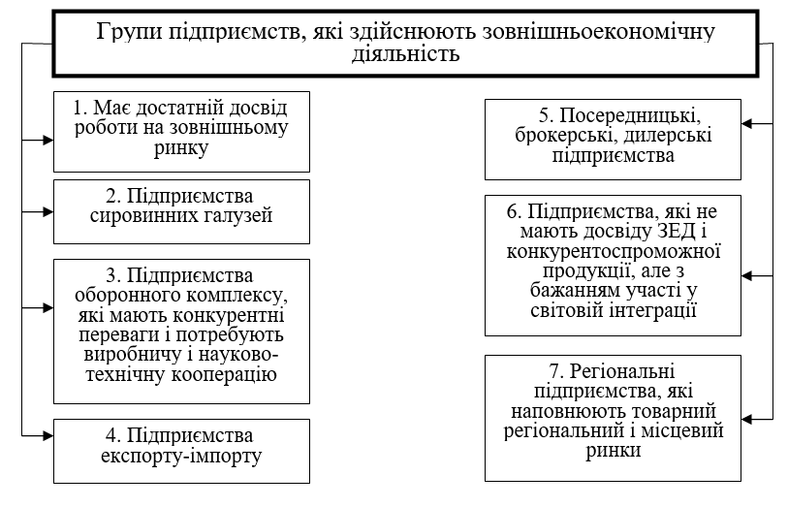

Рис. 1.2. Ознаки підприємства, яке виходить на зовнішній ринок

Рівні можливості участі в міжнародних відносинах не гарантують однакових початкових умов для виходу підприємств на зовнішній ринок і їх належного функціонування. За активністю в цьому процесі можна виділити кілька груп підприємств і визначити їх стратегічні завдання:

Група 1 — підприємства з достатнім досвідом роботи на міжнародних ринках, авторитетом і налагодженими міжнародними зв'язками.

Група 2 — підприємства сировинних галузей (нафтовидобувна, лісова, гірничодобувна тощо), де існують значні розбіжності в цінах між внутрішнім і зовнішнім ринками.

Група 3 — підприємства оборонного комплексу, які пройшли конверсію і володіють високими технологіями, конкурентоспроможною продукцією та потребують науково-технічної кооперації.

Група 4 — підприємства, що здійснюють експортно-імпортні операції через централізовані відомчі структури.

Група 5 — посередницькі, брокерські, дилерські організації, що виникли на основі розформованих державних зовнішньоторговельних підприємств.

Група 6 — підприємства, які не мають досвіду міжнародної діяльності та відповідної конкурентоспроможної продукції.

Група 7 — муніципальні підприємства, які вирішують локальні завдання для задоволення попиту на регіональних чи місцевих ринках.

Для кожної з цих груп характерні специфічні завдання, які були узагальнені і представлені в таблиці 1.6.

Рішення щодо розширення економічної діяльності підприємства, з метою реалізації вітчизняного товару іноземним споживачам і отримання додаткового прибутку, повинно ґрунтуватися на ретельному виборі відповідного зовнішньоекономічного ринку, що відповідає потенційним можливостям підприємства. Для полегшення цього процесу підприємство може скористатися алгоритмом, що представлений на рис. 1.3, який дозволяє систематизувати оцінку ринкових можливостей та допомагає визначити найбільш вигідний ринок для експорту продукції.

Таблиця 1.6

Основні завдання підприємств в області зовнішньоекономічної діяльності

|  |  |
| --- | --- |
| Номер групи | Характеристика завдання |
| 1 | Посилення ринкових позицій, збільшення міжфірмових контактів, зростання обсягу експорту, розширення меж ринку |
| 2 | Пошук закордонних ринкових ніш, вироблення конкурентної цінової й ефективної комунікаційної політики, оформлення збутових каналів |
| 3 | Розробка й широка пропаганда іміджу фірми, інноваційний маркетинг, створення стратегічних альянсів і спільних підприємств, застосування захисної реклами |
| 4 | Збереження ринкових позицій, ревізія каналів збуту, встановлення прямих й опосередкованих контактів, розробка фірмового стилю, активна реклама |
| 5 | Завоювання закордонних споживачів, зміна характеру взаємодії з вітчизняними підприємствами, широке застосування ринкових інструментів, підвищення кваліфікації працівників, розвиток нових форм підприємництва |
| 6 | Поліпшення й розширення асортименту, ефективна сервісна політика, формування діючої інноваційної стратегії, як умова поступового посилення потреби у встановленні зовнішньоекономічного виробничого й науково-технічного співробітництва |
| 7 | Забезпечення внутрінаціональної конкурентоспроможності, розвиток матеріально-технічної бази, підготовка кадрового апарата, активна товарна політика, маркетинг, епізодичні спроби виходу на зовнішній ринок, встановлення контактів із зовнішніми постачальниками |

Основними причинами виходу підприємства на світовий ринок є: розширення ринку збуту продукції для максимізації прибутку; насиченість внутрішнього ринку та виникнення можливостей для здійснення зовнішньоекономічної діяльності; наявність невикористаних виробничих потужностей; створення додаткових ринків і груп споживачів; сприятливі економічні умови на зовнішніх ринках; можливість отримання державних пільг; досягнення додаткового комерційного ефекту за рахунок використання переваг національних факторів виробництва та ресурсного потенціалу країни; підтвердження ефективності підприємницької діяльності через зовнішньоекономічну діяльність; освоєння іноземного досвіду ведення бізнесу на зовнішніх ринках [19, 30].

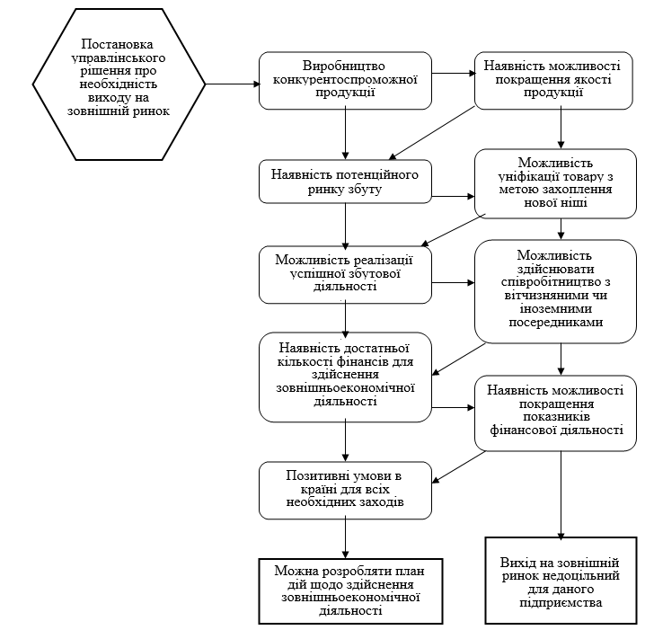

Рис. 1.3. Алгоритм прийняття підприємством управлінських рішень щодо виходу на зовнішній ринок

Вихід вітчизняних підприємств на міжнародні ринки є важливим чинником, що значно впливає на розвиток національної економіки, її динаміку та стійкість. Він також відіграє ключову роль у формуванні структури економіки та підвищенні її ефективності. Високий рівень економічного розвитку країни визначає необхідність активної участі у зовнішньоекономічних зв'язках, оскільки в умовах глобалізації та сучасного розвитку продуктивних сил ефективне функціонування замкнутої економіки стає практично неможливим.

Налагоджений механізм зовнішньоекономічних відносин дозволяє відображати попит міжнародного ринку на внутрішній ринок країни. Це стимулює розвиток продуктивних сил, сприяючи зростанню промисловості, сільського господарства, торгівлі, сфери послуг та інших секторів економіки.

Форми виходу вітчизняних підприємств на світовий ринок представлені на рис. 1.4. Вони суттєво різняться залежно від того, чи здійснюється експорт продукції, виготовленої в межах країни, чи відбувається створення виробничих підрозділів за кордоном. Як свідчить рис. 1.4, різні форми виходу пов’язані з неоднаковими ризиками та обсягами інвестицій [33, с. 444].

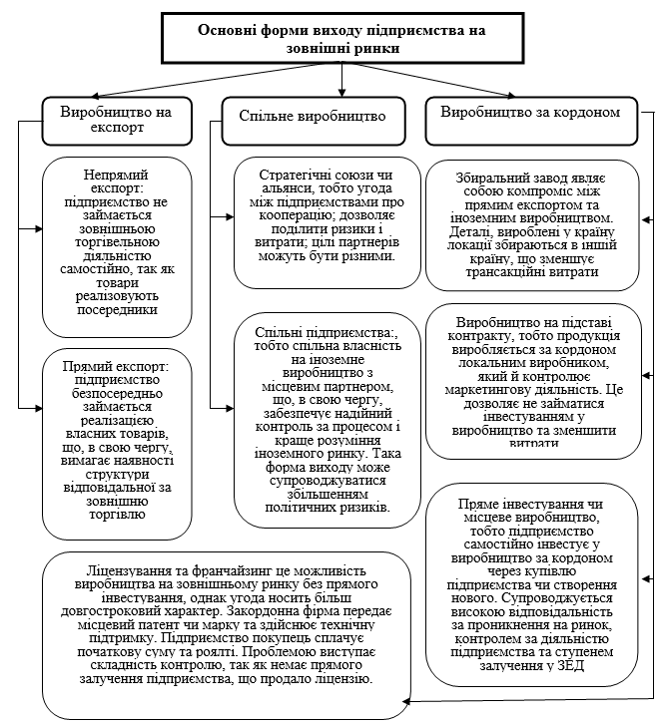

Рис. 1.4. Основні форми виходу підприємства на зовнішні ринки

Таким чином, у сучасних економічних умовах України пріоритетного значення набуває визначення та впровадження стратегічних напрямів ефективного розвитку національних підприємств. Серед таких напрямів ключову роль відіграють організація та регулювання зовнішньоекономічної діяльності, які сприяють зміцненню їх позицій на світовому ринку та підвищенню конкурентоспроможності.

1.3. Економічні інструменти зовнішньоекономічної діяльності підприємства

Міжнародне інвестиційне, виробничо-технічне, науково-технічне співробітництво, а також валютні та кредитні відносини відіграють ключову роль у формуванні конкурентних переваг для реалізації зовнішньоекономічної діяльності, тоді як традиційні угоди купівлі-продажу слугують механізмом втілення цих переваг (рис. 1.5). Зокрема:

міжнародне інвестиційне співробітництво передбачає вкладення коштів у фінансові активи за кордоном для отримання відсотків, а також у матеріальні й нематеріальні активи, що в перспективі забезпечують додаткові фінансові надходження. Ці інвестиції спрямовуються на підвищення конкурентоспроможності продукції;

міжнародне виробничо-технічне співробітництво базується на скоординованій взаємодії партнерів з різних країн, спрямованій на зниження собівартості продукції та покращення її споживчих властивостей;

міжнародне науково-технічне співробітництво зосереджене на спільних розробках інновацій, взаємному обміні досвідом у виробничій сфері та використанні наукових досягнень, що сприяє вдосконаленню продукції та технологій.

Конкурентні переваги для підприємства

Міжнародне інвестиційне, науково-технічне, валютно-кредитне та виробничо-технічне співробітництво

Угоди міжнародної купівлі-продажу

Рис 1.5. Конкурентні переваги як спосіб здійснення зовнішньоекономічної діяльності підприємства

Аналіз сучасних класифікацій функцій підприємства, яке організовує зовнішньоекономічну діяльність (ЗЕД), показав, що їх активація залежить від форм співробітництва та умов укладених зовнішньоекономічних угод. На основі вивчення теоретичних підходів і практичного досвіду ми виділили ключові функції, які реалізує підприємство в рамках ЗЕД (рис. 1.6).

**Функції зовнішньоекономічної діяльності підприємства**

Виробнича функція

Представницька функція

Управлінська функція

Аналітично-прогнозна функція

Консультаційно-юридична функція

Науково-технічна функція

Валютно-фінансова функція

Транспортна функція

Інформаційна функція

Рис. 1.6. Схема класифікацій функцій зовнішньоекономічної діяльності підприємства

Аналітично-прогнозна функція виконується в процесі оцінки іноземних суб'єктів зовнішньоекономічної діяльності (ЗЕД) на предмет потенційного співробітництва, аналізу сучасної ринкової кон'юнктури та планування стратегій розвитку ЗЕД підприємства.

Представницька функція забезпечує присутність суб'єкта ЗЕД на території інших країн, сприяючи налагодженню міжнародних зв'язків і репутації на глобальному ринку.

Науково-технічна функція зосереджена на освоєнні передового наукового досвіду та впровадженні новітніх технологій, розроблених в інших країнах.

Транспортна функція визначається територіальними межами ЗЕД підприємства, охоплюючи організацію перевезень і логістичних процесів для забезпечення своєчасної доставки товарів.

Управлінська функція відображає рівень ефективності менеджменту, що впливає на координацію і реалізацію завдань у сфері ЗЕД.

Консультаційно-юридична функція характеризує специфіку діяльності підприємства у взаємодії з міжнародними економічними організаціями, транснаціональними корпораціями (ТНК) та інтеграційними об'єднаннями.

Валютно-фінансова функція пов'язана з організацією міжнародних розрахунків, залученням іноземних інвестицій та управлінням валютними ризиками.

Інформаційна функція забезпечує безперервний потік актуальної інформації, необхідної для прийняття управлінських рішень і адаптації до змін на міжнародних ринках.

Виробнича функція проявляється у створенні конкурентоспроможних товарів чи послуг, які відповідають вимогам зовнішніх ринків і споживачів.

Усі ці функції разом формують основу для системного управління зовнішньоекономічною діяльністю, сприяючи ефективному розвитку підприємства на міжнародній арені.

Формування основних цілей і завдань для підприємства у сфері зовнішньоекономічної діяльності (ЗЕД) вимагає ретельного аналізу переваг і викликів, які супроводжують вихід на зовнішній ринок.

Переваги ЗЕД:

Збільшення обсягів продажів: вихід на міжнародний ринок відкриває доступ до нових споживачів і ринкових сегментів.

Балансування попиту: зовнішні ринки можуть компенсувати коливання попиту на внутрішньому ринку.

Освоєння передового досвіду: участь у міжнародному бізнесі сприяє впровадженню сучасних технологій і управлінських практик.

Недоліки та труднощі ЗЕД:

Витрати на дослідження ринку: підприємства повинні інвестувати в аналіз іноземного ринку, вивчення споживачів і конкурентів.

Необхідність покращення кваліфікації персоналу: міжнародний бізнес потребує знань про юридичні, економічні та культурні особливості інших країн.

Створення конкурентоспроможної продукції: зростає потреба у вдосконаленні якості, дизайну та адаптації товарів до вимог зовнішніх ринків.

Роль держави у регулюванні ЗЕД Ефективність ЗЕД значною мірою залежить від участі держави у створенні сприятливого середовища для міжнародної діяльності підприємств.

Основні органи державного регулювання ЗЕД в Україні:

Верховна Рада України: прийняття законів, що регламентують ЗЕД.

Кабінет Міністрів України: визначення загальної політики у сфері ЗЕД.

Національний банк України: контроль за валютними операціями.

Міністерство економіки та зовнішньої торгівлі України: розробка стратегій розвитку ЗЕД.

Державна митна служба України: здійснення митного контролю.

Антимонопольний комітет України: забезпечення рівних умов для учасників ринку.

Міжвідомча комісія з міжнародної торгівлі: розгляд питань, пов’язаних із міжнародною торгівлею.

Методи регулювання ЗЕД в Україні:

Законодавча база: регулювання здійснюється згідно із законами України, наприклад, "Про зовнішньоекономічну діяльність".

Тарифне регулювання: встановлення митних зборів і податків.

Нетарифне регулювання: квоти, ліцензії, технічні стандарти тощо.

Таким чином, успішна організація зовнішньоекономічної діяльності підприємства потребує врахування як внутрішніх можливостей, так і зовнішніх умов, створених державою. Важливо також забезпечити злагоджену координацію між усіма учасниками цього процесу.

Державне регулювання зовнішньоекономічної діяльності (ЗЕД) відіграє важливу роль у формуванні економічної політики країни та забезпеченні її економічної безпеки.

Систематизація заходів державного регулювання ЗЕД:

За спрямованістю дій на економічні процеси:

Протекціоністські заходи:

Мета — захист внутрішнього ринку від іноземної конкуренції. Застосовуються тарифи, квоти, ліцензії, субсидії, ембарго тощо.

Лібералізаційні заходи:

Мета — усунення бар’єрів у зовнішній торгівлі. Це сприяє розвитку міжнародної конкуренції, відкритості економіки.

За характером впливу на економічні процеси:

Правові заходи:

Встановлення та забезпечення правових норм для регулювання зовнішньої торгівлі (закони, міжнародні угоди).

Адміністративні заходи:

Інструменти прямого впливу, наприклад:

впровадження квот і ліцензій;

заборона або обмеження експорту/імпорту (ембарго).

Економічні заходи:

Використовуються для впливу на економічні інтереси суб'єктів ЗЕД:

митна політика (встановлення тарифів);

оподаткування (акцизи, податок на додану вартість);

валютна та кредитно-фінансова політика.

Досвід світової практики:

Митно-тарифне регулювання:

Встановлення мит на імпортні товари для захисту внутрішніх виробників.

Стимулювання експорту за допомогою податкових пільг або повернення мит.

Нетарифне регулювання:

Використання технічних стандартів, санітарних і фітосанітарних норм, обмежень кількості імпортованих товарів.

Податкові інструменти:

У більшості країн запроваджено зрівняльний прикордонний імпортний податок. Він передбачає звільнення товарів від непрямих податків у країні-експортері та обкладання їх податками в країні-імпортері.

Спеціальні податки (акцизи, податок на додану вартість, споживчий податок) використовуються для обмеження імпорту.

Валютно-цінові інструменти:

Контроль за курсом валюти для забезпечення вигідних умов торгівлі.

Використання валютних обмежень.

Кредитно-фінансові інструменти:

Надавання пільгових кредитів експортерам.

Використання страхування ризиків при зовнішньоекономічних операціях.

Роль податків у регулюванні ЗЕД:

Податки впливають на ціни імпортних товарів, роблячи їх менш конкурентоспроможними на внутрішньому ринку.

Вони є засобом стримування імпорту й підтримки національних виробників.

Різноманіття заходів регулювання зовнішньоекономічної діяльності дає змогу державам адаптувати політику до внутрішніх і зовнішніх викликів, забезпечувати баланс між потребами національної економіки та вимогами глобалізації. Успішне застосування таких інструментів сприяє ефективному розвитку ЗЕД і формуванню конкурентоспроможності національної економіки.

Різноманіття заходів регулювання зовнішньоекономічної діяльності дає змогу державам адаптувати політику до внутрішніх і зовнішніх викликів, забезпечувати баланс між потребами національної економіки та вимогами глобалізації. Успішне застосування таких інструментів сприяє ефективному розвитку ЗЕД і формуванню конкурентоспроможності національної економіки (табл. 1.7).

Таблиця охоплює основні інструменти державного регулювання ЗЕД, які адаптуються до умов міжнародної торгівлі та економічної ситуації в країні.

Таблиця 1.7

Заходи державного регулювання зовнішньоекономічної діяльності

| **Критерій** | **Види заходів** | **Приклади** |
| --- | --- | --- |
| **За спрямованістю дій на економічні процеси** | | |
| Протекціоністські заходи | Захист внутрішнього ринку від іноземної конкуренції | Введення мит, квот, субсидій, ембарго |
| Лібералізаційні заходи | Усунення бар’єрів у зовнішній торгівлі, стимулювання конкуренції | Скасування квот і ліцензій, зниження тарифів |
| **За характером впливу на економічні процеси** | | |
| Правові заходи | Встановлення та забезпечення правових норм | Закони, міжнародні угоди |
| Адміністративні заходи | Інструменти прямого обмеження | Введення квот, ліцензій, ембарго |
| Економічні заходи | Вплив на економічні інтереси суб'єктів ЗЕД | Митна політика, податки, валютно-кредитна політика |
| **Додаткові інструменти регулювання** | | |
| Митно-тарифні заходи | Регулювання митних тарифів | Введення імпортних мит, повернення експортних мит |
| Нетарифні заходи | Використання нетарифних інструментів | Санітарні норми, технічні стандарти, обмеження кількості імпортованих товарів |
| Податкові інструменти | Використання податків для регулювання цін на імпортовані товари | Зрівняльний прикордонний імпортний податок, податок на додану вартість, акцизи |
| Валютно-цінові інструменти | Контроль за валютними операціями | Регулювання валютного курсу, введення валютних обмежень |
| Кредитно-фінансові інструменти | Підтримка суб'єктів ЗЕД через кредитування | Надання пільгових кредитів, страхування експортних операцій |

Економічні інструменти забезпечують вплив на зовнішньоекономічну діяльність підприємств через створення сприятливих умов або обмежень, спрямованих на регулювання торгівлі, інвестицій та інших форм міжнародної співпраці. Основні групи економічних інструментів представлено в табл.1.8

Таблиця 1.8

Економічні інструменти зовнішньоекономічної діяльності підприємства

|  |  |  |
| --- | --- | --- |
| **Група інструментів** | **Опис** | **Приклади** |
| **Митна політика** | Регулювання ввезення і вивезення товарів через встановлення тарифів та мит | * Імпортні та експортні мита * Пільги на експорт товарів, звільнення від мит |
| **Податкова політика** | Встановлення податкових ставок для товарів та послуг, які експортуються або імпортуються | * Зрівняльний імпортний податок * Податок на додану вартість (ПДВ) на імпортовані товари * Акцизні збори |
| **Валютно-кредитна політика** | Контроль за валютними операціями, стимулювання міжнародної торгівлі через надання кредитів | * Регулювання валютного курсу * Введення валютних обмежень (ліміти на валютні операції) * Пільгове кредитування експорту |
| **Субсидії та дотації** | Надання державної підтримки підприємствам для розвитку експорту або підвищення конкурентоспроможності | * Субсидії на експорт високотехнологічної продукції * Дотації на розвиток експортних галузей |
| **Цінова політика** | Вплив на рівень цін імпортованих та експортованих товарів через державні заходи | * Встановлення мінімальних або максимальних експортних цін * Зниження собівартості продукції за рахунок державних програм |
| **Інвестиційні інструменти** | Стимулювання інвестицій у зовнішньоекономічну діяльність підприємств | * - Створення зон вільної торгівлі * - Надання податкових пільг для іноземних інвесторів |
| **Страхування та гарантії** | Захист інтересів підприємств у зовнішньоекономічних операціях | * - Страхування експорту від комерційних та політичних ризиків * - Надання державних гарантій для експортних кредитів |

Характерні риси Економічні інструменти зовнішньоекономічної діяльності підприємства:

Мета: створення умов для розвитку підприємств на міжнародних ринках та захист їхніх інтересів.

Адаптація: інструменти коригуються залежно від економічної ситуації в країні та її зовнішньоекономічних пріоритетів.

Комплексність: ефективність забезпечується через використання кількох груп інструментів одночасно.

Ці інструменти є базовими для побудови стратегій підприємств у зовнішньоекономічній діяльності та визначають рівень їх конкурентоспроможності на світових ринках.

Таким чином, в роботі розглянуто сучасні підходи у формуванні процесів управління зовнішньоекономічною діяльністю підприємств, сутність та особливості зовнішньоекономічної діяльності підприємства. Окрему увага приділено економічним інструментам, які забезпечують вплив на зовнішньоекономічну діяльність підприємств через створення сприятливих умов або обмежень, спрямованих на регулювання торгівлі, інвестицій та інших форм міжнародної співпраці.

ВИСНОВКИ ДО РОЗДІЛУ 1

За результатами дослідження у першому розділі кваліфікаційної роботи магістра досліджено сучасні підходи у формуванні процесів управління зовнішньоекономічною діяльністю підприємств, розглянуто сутність та особливості зовнішньоекономічної діяльності підприємства, проаналізовано економічні інструменти зовнішньоекономічної діяльності підприємства. Основні завдання, що були вирішені у першому розділі роботи, полягають у такому.

Теоретичні концепції управління зовнішньоекономічною діяльністю об'єднують ідеї управління та теорії міжнародної торгівлі. Їх основна мета полягає в оптимізації управлінських рішень і підвищенні ефективності зовнішньоекономічної діяльності. Протягом століть змінювались погляди на міжнародну торгівлю, і багато з цих ідей зберігають свою актуальність до сьогодні. Аналіз історії міжнародних відносин дозволяє виділити етапи еволюції поглядів на розвиток зовнішньоекономічних зв'язків між країнами. В роботі проаналізовано теоретичні матеріали, що охоплюють історію міжнародних відносин, дає змогу виокремити етапи еволюції поглядів на розвиток зовнішньоекономічних відносин між країнами

Сучасний етап інтеграції України у світове господарство відповідає виробничо-інвестиційній моделі розвитку зовнішньоекономічних зв'язків, науковою основою якої є теорії абсолютних і відносних переваг, технологічного розриву та конкурентних переваг. Кожна теорія міжнародної торгівлі виділяє різні причини розвитку торговельних відносин між країнами.

Нещодавно основні методи оцінки ефективності зовнішньоекономічної діяльності були спрямовані на умови державної монополії зовнішньої торгівлі, що позбавило підприємства основної ланки у здійсненні зовнішньоекономічних зв'язків. Однак, у сучасних умовах необхідно приділяти основну увагу методам оцінки ефективності на рівні підприємств, узгоджуючи їх з методами аналізу та оцінки конкурентоспроможності.

Зовнішньоекономічна діяльність підприємств є важливим чинником розвитку національної економіки та забезпечення стабільності країни. Практично жодна галузь промислово розвинутих країн не обходиться без зовнішньоекономічних зв'язків, і жодній країні в світі не вдалося побудувати стабільну економіку, ізолюючись від глобальної економічної системи. Тому за результатами дослідження проаналізовано різні підходи до визначення сутності зовнішньоекономічної діяльності підприємства.

В роботі розглянуто основні ознаки та завдання підприємства в області зовнішньоекономічної діяльності. Визначено алгоритм прийняття підприємством управлінських рішень щодо виходу на зовнішній ринок.

Визначено, що у сучасних економічних умовах України пріоритетного значення набуває визначення та впровадження стратегічних напрямів ефективного розвитку національних підприємств. Серед таких напрямів ключову роль відіграють організація та регулювання зовнішньоекономічної діяльності, які сприяють зміцненню їх позицій на світовому ринку та підвищенню конкурентоспроможності.

В роботі проаналізовано економічні інструменти зовнішньоекономічної діяльності (ЛИСТ 5). Економічні інструменти забезпечують вплив на зовнішньоекономічну діяльність підприємств через створення сприятливих умов або обмежень, спрямованих на регулювання торгівлі, інвестицій та інших форм міжнародної співпраці.

РОЗДІЛ 2. АНАЛІЗ ЗОВНІШНЬОЕКОНОМІЧНОЇ ДІЯЛЬНОСТІ  
 ПРАТ «МХП» ТА ОСОБЛИВОСТІ ЙОГО ГОСПОДАРЮВАННЯ

2.1. Загальна характеристика діяльності ПРАТ «МХП»

ПрАТ «МХП» – міжнародна компанія, що спеціалізується на харчових та агротехнологіях, а також ритейлі. Її штаб-квартира розташована у Києві, а виробничі потужності знаходяться в Україні та на Балканах (Perutnina Ptuj Group). Дочірні підприємства МХП працюють у Великій Британії, Саудівській Аравії, ОАЕ, на Балканському півострові та в інших країнах Європейського Союзу. Станом на 2021 рік компанія займає восьме місце в рейтингу Forbes 100 найбільших приватних компаній України.

Топ-менеджмент МХП складається з висококваліфікованих фахівців із значним досвідом роботи в українських і міжнародних компаніях. Вони використовують сучасні бізнес-підходи та створюють команди професіоналів-однодумців. У 2008 році МХП стала першою аграрною компанією України, яка вийшла на Лондонську фондову біржу через IPO, залучивши іноземний капітал.

Компанія входить до топ-10 світових виробників курятини за версією рейтингу WattPoultry.Top Companies. Основними ринками експорту м’яса птиці є країни Близького Сходу, Європейського Союзу та Африки. Крім того, МХП займає провідні позиції серед українських експортерів рослинних олій.

Серед брендів компанії – «Наша Ряба», «Апетитна», «Легко!», «Бащинський», «LaStrava», «Skott Smeat», «РябChick», «Курка по-домашньому», «Ukrainian Chicken», «Qualiko», «Sultanah», «Assilah», «Kurator». МХП також розвиває франчайзингові мережі «М'ясомаркет» і «Döner Маркет».

Експортна діяльність компанії охоплює понад 80 країн світу. Станом на 2021 рік МХП посідає друге місце в Європі за обсягами бройлерного виробництва та входить до трійки найбільших агрохолдингів України.

Загальна характеристика підприємства систематизована у табл. 2.1

Таблиця 2.1.

Загальна характеристика ПрАТ «Миронівський хлібопродукт»

|  |  |  |
| --- | --- | --- |
| № з/п | Зміст необхідних відомостей | Інформація |
| 1 | Повна та скорочена назва підприємства | ПРИВАТНЕ АКЦІОНЕРНЕ ТОВАРИСТВО «МИРОНІВСЬКИЙ ХЛІБОПРОДУКТ» ПрАТ «МХП» |
| 2 | Назва англійською | PRIVATE JOINT-STOCK COMPANY MHP (PRJSC MHP) |
| 3 | Дата проведення державної реєстрації Серія і номер свідоцтва про державну реєстрацію юридичної особи | 27.03.2006  А01 820511 |
| 4 | Поштова та юридична адреси підприємства | 03143, м. Київ, вул. Академіка Заболотного, 158 08800, Київська обл., Миронівський р-н, м. Миронівка, вул. Елеваторна, буд. 1 |
| 5 | Код ЄДРПОУ | 25412361 |
| 6 | Вид діяльності (основний), (код галузі) | 46.32 Оптова торгівля м'ясом і м'ясними продуктами  10.39 Інші види перероблення та консервування фруктів і овочів  46.31 Оптова торгівля фруктами й овочами  46.51 Оптова торгівля комп'ютерами, периферійним устаткуванням і програмним забезпеченням |
| 7 | Організаційно-правова форма підприємства | Акціонерне товариство |
| 8 | Форма власності, частка держави у капіталі, % | Приватна, 0 % |
| 9 | Банківські реквізити (ідентифікаційний номер, код ІПН, розрахунків) | Публiчне акцiонерне товариство «ОТП Банк», 300528 26005001311449 |

Приватне акціонерне товариство «МХП» розпочало свою діяльність у 1998 році. У роботі детально розглянуто історію компанії [34].

1998 – Юрій Косюк засновує АТЗТ «Миронівський хлібопродукт», отримуючи контрольний пакет акцій ВАТ «Миронівський завод з виготовлення круп і комбікормів». З 2021 року компанія має назву ПрАТ «МХП».

1999 – компанія стає власником птахофабрики «Перемога», а після її модернізації починається виробництво м’яса птиці у промислових масштабах.

2001 – до складу МХП приєднуються птахофабрика «Дружба народів Нова» (с. Петрівка) і «Старинська птахофабрика» (с. Мирне), яка займається вирощуванням батьківського поголів’я птиці [35].

2002 – компанія презентує на ринку бренд «Наша Ряба», під яким реалізується охолоджене куряче м’ясо [36].

2003 – у грудні МХП стає першою українською компанією, що отримує фінансування від Міжнародної фінансової корпорації (IFC) для розширення виробничих потужностей.

2004 – запущено завод для переробки насіння соняшника [37].

2005 – МХП приєднує підприємство «Зернопродукт», яке спеціалізується на вирощуванні зернових культур, та «Катеринопільський елеватор», що забезпечує зберігання зерна й виробництво комбікормів [38].

2006 – у січні завершується будівництво першого в Україні заводу з виробництва напівфабрикатів «Легко», розташованого у Миронівці.

2007 – починає працювати перша лінія виробництва на «Миронівській птахофабриці». Для забезпечення виробничих потреб розширено потужності «Катеринопільського елеватора» та «Старинської птахофабрики». Це дозволяє збільшити обсяги виробництва на 70 % [38].

2008 – компанія здійснює IPO на Лондонській фондовій біржі, ставши першою аграрною компанією України, що провела лістинг на основному майданчику біржі. Також розширюється асортимент продукції завдяки запуску бренду «Бащинський».

2009 – завершується будівництво другої лінії «Миронівської птахофабрики», що дозволяє досягти виробництва до 200 тисяч тонн курятини щорічно.

2009 – у вересні розширено потужності для переробки насіння соняшника на «Катеринопільському елеваторі», що дозволило повністю забезпечити виробництво комбікормів соняшниковим протеїном [35].

2010 – у місті Ладижин розпочато будівництво птахофабрики, яка стане частиною Вінницького птахокомплексу — найбільшого в Європі підприємства такого типу [39].

2011 – компанія починає розробку проєкту «Біогаз», що передбачає будівництво біогазової станції на курячому посліді на потужностях птахофабрики «Оріль-Лідер». Проєкт спрямований на підвищення енергоефективності та енергетичної незалежності.

2012 – введено в експлуатацію першу чергу Вінницького комплексу.

2013 – до кінця року на Вінницькій птахофабриці запущено всі дев'ять зон вирощування. МХП вперше починає виплачувати акціонерам квартальні дивіденди відповідно до найкращих міжнародних практик. Розпочато експорт продукції до ЄС, а земельний банк компанії досягає 360 тисяч гектарів.

2014 – компанія вперше бере участь у провідних міжнародних виставках продуктів харчування GULFOOD (Дубай, ОАЕ) та SIAL (Париж, Франція). Географія експорту розширюється до 50 країн, включаючи регіони СНД, Азії, Африки та Близького Сходу. Для просування продукції на міжнародних ринках створено бренд Qualiko.

2015 – МХП вперше бере участь у виставці Anuga (Кельн, Німеччина), уклавши 310 контрактів. Компанія активно впроваджує інноваційні технології точного землеробства та покращує адміністрування земельного банку.

2016 – відкрите перше європейське представництво та виробничий майданчик МХП у Нідерландах. Запущено конкурс мікрогрантів «Село. Кроки до розвитку», спрямований на підтримку сільських громад. Розпочато впровадження системи управління виробництвом Global G.A.P.

2017 – компанія здійснює рестайлінг бренду, презентувавши оновлений логотип, що відображає еволюцію логотипу з елементами «млина», який існував із 1998 року. У Словаччині відкрито переробне підприємство за голландською моделлю. МХП розпочинає співпрацю з Radar Tech та Agrohub у межах проєкту MHP accelerator, спрямованого на розвиток стартапів у агросекторі. Також розпочато будівництво другої черги Вінницької птахофабрики.

2018 – МХП укладає угоду щодо придбання Perutnina Ptuj, провідного виробника курятини у Південно-Східній Європі. Угоду завершено на початку 2019 року. МХП визнано одним із найкращих роботодавців України за версією Korn Ferry та видання «Власть денег». Розпочато будівництво комплексу «Біогаз Ладижин», який стане найбільшим у Європі біогазовим підприємством із переробки курячого посліду.

2019 – акції компанії у формі глобальних депозитарних розписок виведено на український ринок [34].

2020 – МХП трансформується із постачальника сировини у міжнародну компанію у сфері харчових продуктів та агротехнологій. Відкрито нові формати ритейлу: магазини «М’ясомаркет», стріт-фуд точки «Döner Market» та гастростудію «Секрети шефа» [34].

2021 – компанія входить у трійку найбільших агрохолдингів України. Мережа ритейлових точок перевищує 1880 магазинів.

Основний напрям діяльності компанії – вирощування птиці, виробництво і реалізація м’ясної продукції, зокрема курятини (ТМ «Наша Ряба»), яловичини (ТМ «Сертифікований Ангус»), гусячого м’яса (ТМ «Фуа Гра»), м’ясних напівфабрикатів (ТМ «Легко!»), а також ковбас і копчених виробів (ТМ «Бащинський», ТМ «Дружба Народів», ТМ «Європродукт») [35].  
Діяльність МХП охоплює три ключові напрями:

Рослинництво – вирощування зернових і технічних культур, таких як кукурудза, пшениця, соняшник та ріпак; виробництво кормів і соняшникової олії.

Птахівництво та пов’язані галузі – випуск охолодженої курятини, а також продуктів для швидкого приготування.

Інші сільськогосподарські операції – виробництво преміальної яловичини, фуа-гра, ковбасних виробів, копченостей та фруктів.

МХП є вертикально інтегрованою компанією, яка повністю контролює весь цикл виробництва курятини. Власне зерно використовується для виготовлення комбікормів, що постачаються на птахофабрики з вирощування батьківського поголів’я та фабрики з виробництва м’яса птиці. Завдяки власному автопарку вантажівок-рефрижераторів компанія самостійно доставляє продукцію до дистрибуційних центрів і франчайзингових точок в Україні [40].

Структуру компанії ПрАТ «Миронівський хлібопродукт» представлено на рис.2.1.

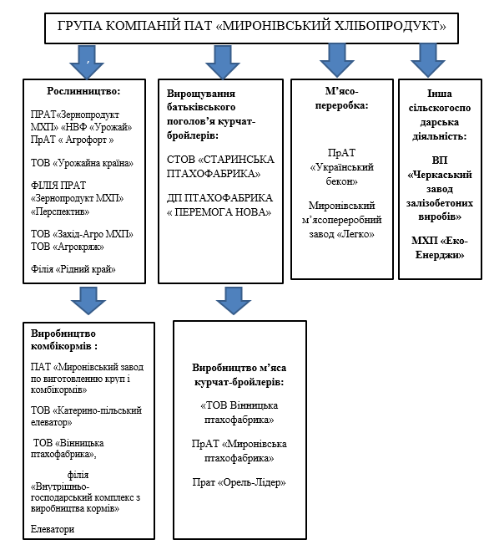

Рис. 2.1. Структура компанії ПрАТ «МХП» [7]

У період повномасштабної війни компанія визначає своїм пріоритетом сприяння економічній стабільності та забезпеченню продовольчої безпеки України.

Організаційна структура ПрАТ «МХП» представлена на рис.2.2.

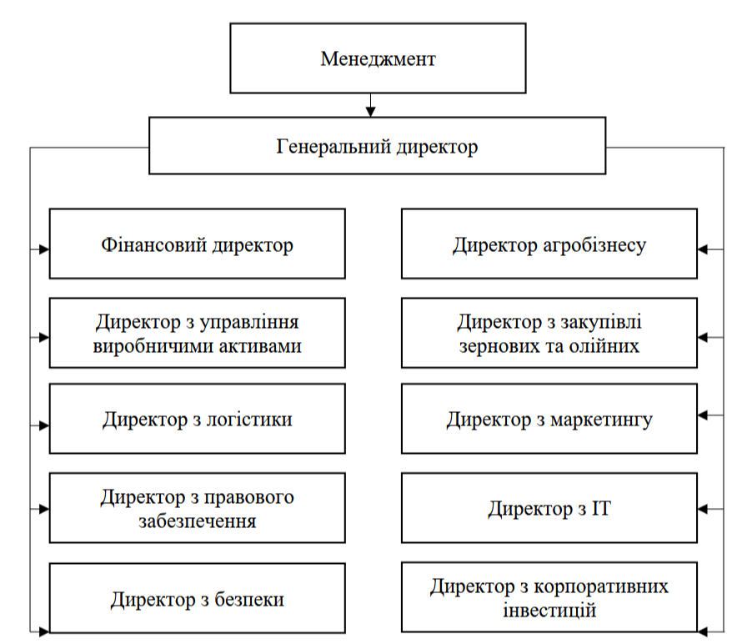

Рис. 2.2. Організаційна структура компанії ПрАТ «МХП»

МХП залишається найбільшим платником податків в аграрному секторі України. У 2023 році компанія спрямувала понад 6 мільярдів гривень до бюджетів різних рівнів у вигляді податків, зборів та внесків. Також МХП входить до п’ятірки провідних інвесторів країни з початку повномасштабної війни. Упродовж 2023 року компанія реалізувала інвестиційні проєкти на загальну суму понад 225 мільйонів доларів.

Профіль бізнесу МХП представлено на рисунку 2.3.

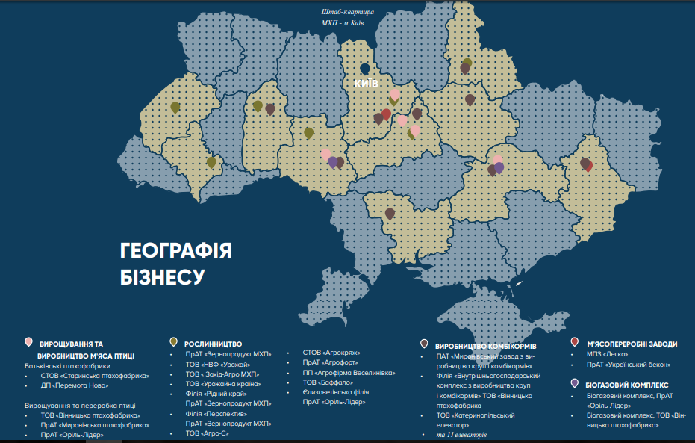

Рис. 2.3. Профіль бізнесу ПрАТ «МХП» [41]

Для створення якісних і смачних страв ПрАТ «МХП» впроваджує сучасні технології та інноваційні кулінарні рішення. Зокрема, компанія активно розвиває Кулінарний центр, оснащений усім необхідним для повного циклу розробки нового продукту: від концепції та тестового виробництва до споживчих дегустацій у лабораторії сенсорного аналізу. Також працює Кулінарна школа, де компанія ділиться теоретичними знаннями та практичним досвідом у кулінарії [8].

ПрАТ «МХП» є ключовим гравцем на аграрному ринку України. Інноваційність, сучасність і цифровізація характеризують аграрний напрям діяльності компанії, який включає 11 підприємств рослинництва, 3 комбікормові заводи та 17 елеваторів для зберігання зернових. Земельний банк МХП охоплює 360 тисяч гектарів у 12 регіонах України [41].

Компанія залишається лідером у виробництві (64% ринку) та експорті (86% обсягу) курятини в Україні. Вона також є найбільшим виробником м’яса (41% ринку) та комбікормів (25% ринку). У 2021 році МХП отримала 42% усіх бюджетних дотацій для аграрних підприємств України (рис. 2.4) [41].

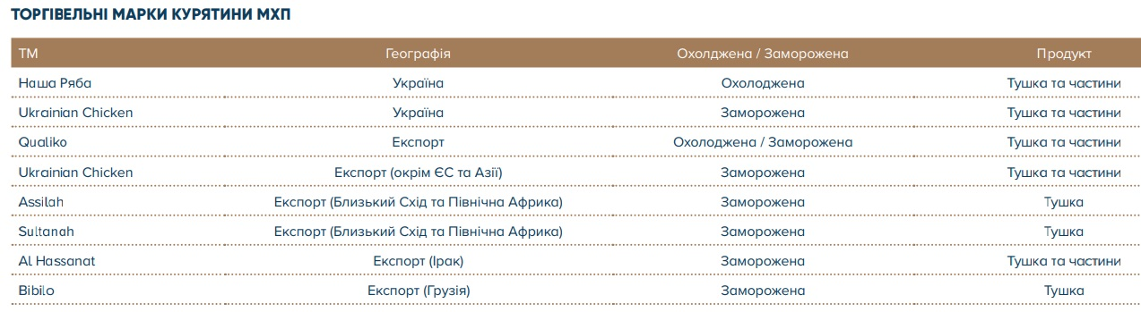

Рис. 2.4. Торгівельні марки курятини ПрАТ «МХП» [41]

МХП залишається найбільшим платником податків в аграрному секторі України. У 2023 році підприємства компанії перерахували до бюджетів усіх рівнів понад 6 мільярдів гривень у вигляді податків, зборів та внесків. Крім того, МХП входить до п’ятірки найбільших інвесторів України з початку повномасштабної війни. У 2023 році компанія реалізувала інвестиційні проєкти на суму понад 225 мільйонів доларів [41].

Основними конкурентами ПрАТ «МХП» на вітчизняному ринку масового споживання курятини є ТОВ «Агро-Овен» (торгова марка – «Золотко»), ПАТ «Володимир-Волинська птахофабрика» (торгова марка «Чебатурочка»), ЗАТ «Птахокомбінат «Дніпровський»» (торгова марка «Знатна курка»), ТОВ «Птахофабрика «Волочиська»». У табл. 1.2 наведені дані щодо обсягів виробництва даних підприємств-конкурентів за 2023 рік відносно ПрАТ «МХП».

Таблиця 1.2

Обсяги виробництва курятини провідними підприємствами представниками даної галузі

|  |  |  |  |  |  |  |
| --- | --- | --- | --- | --- | --- | --- |
| Найменування виробника | Область | Обсяги виробництва, т | | | Кількість днів забою, в міс | Доля % |
| В рік | В місяць | В день |
| ПрАТ «МХП», ТМ «Наша Ряба», Пере-робний комплекс філія ТОВ «Вінниць-ка птахофабрика» | Вінницька | 275905 | 22992 | 920 | 25 | 25 |
| ПрАТ «МХП», ТМ «Наша Ряба», ПрАТ «Миронівська пт-ка» | Черкаська | 260561 | 21713 | 905 | 24 | 23 |
| ПрАТ «МХП», ТМ «Наша Ряба», ПрАТ «Оріль-лідер» | Дніпроп-ка | 77800 | 6483 | 316 | 21 | 7 |
| ТОВ «Агро-Овен», торгова мережа «Дім м’яса», ТМ «Золотко» | Дніпроп-ка | 65800 | 5483 | 219 | 25 | 6 |
| ПАТ «Володимир Волинська птахофабрика», ТМ «Чебатурочка» | Волинська | 62400 | 5200 | 200 | 26 | 5 |
| ЗАТ «Птахокомбінат «Дніпровський»», ТМ «Знатна курка» | Дніпроп-ка | 60000 | 5000 | 200 | 25 | 5 |
| ТОВ «Птахофабрика «Волочиська»» | Хмельн-ка | 42050 | 3500 | 146 | 24 | 4 |

Узагальнивши табличні дані у рис. 2.5 можна прослідкувати, що, незважаючи на значну кількість конкурентів у галузі найбільша доля ринку курятини (близько 55 %) все одно закріплена за птахофабриками МХП, що присвоює йому лідерські позиції в межах даного ринку. Серед конкурентів по виготовленню комбікорму можна виділити «УкрЛандФармінг», «АПК-Інвест», «Єдність», Комплекс «Агромарс», «Фідлайн» та інші компанії. Проте на філіях ПрАТ «МХП» виробництво комбікормів є ефективним та якісно організованим, в той час як виробничі потужності конкурентів завантажені лише на 30-35 %.

Рис. 2.5. Розподіл ринку курятини в Україні [42]

Таким чином, в роботі надано загальну характеристику діяльності ПРАТ «МХП», наведено історію підприємства та проаналізовано основні ринкові показники діяльності.

2.2. Статистико-аналітична інформація про сучасний стан ПРАТ «МХП»

Фінансовий стан ПрАТ «МХП» залишається відносно стабільним. Результати операційної та фінансової діяльності за звітний період демонструють позитивну динаміку, хоча рівень боргового навантаження залишається значним.

Компанія оприлюднила фінансовий звіт за четвертий квартал та підсумки всього 2023 року, який детально розглянуто у дослідженнях [41, 42, 43].

Таблиця 2.3

Фінансові результати ПрАТ «МХП»

|  |  |  |  |  |
| --- | --- | --- | --- | --- |
| **$ млн** | **4кв 2023** | **4кв 2022** | **2023** | **2022** |
| Реалізація курятини*, тис тон | 157 | 184 | 692 | 658 |
| Середня ціна м'яса птиці, $/кг | 1,98 | 1,90 | 1,95 | 1,95 |
| Реалізація олії, тис тон | 106 | 109 | 518 | 314 |
| Виручка | 727 | 766 | 3021 | 2642 |
| EBITDA | 116 | 109 | 445 | 384 |
| Операційний грошовий потік | 43 | 8 | 438 | 138 |

*\*-виробництво в Україні*

У 2023 році, попри певне скорочення виробництва м’яса птиці в останньому кварталі (172,3 тис. тонн, що на 8% менше, ніж у попередньому кварталі, і на 5% менше, ніж у відповідному періоді 2022 року), загальний обсяг виробництва курятини МХП в Україні зріс на 3% порівняно з попереднім роком і становив 718,6 тис. тонн (рис. 2.6).

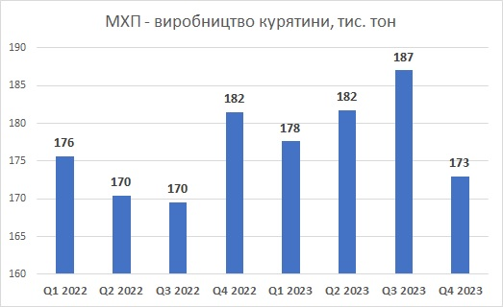

Рис. 2.6. ПрАТ «МХП» – виробництво курятини, тис. тон [43]

Динаміка продажів у сегменті виробництва курятини відображала тенденції виробництва. У четвертому кварталі обсяги продажів, переважно через зменшення експорту, знизилися на 15% порівняно з аналогічним періодом 2022 року. Однак за результатами всього року продажі зросли на 5%, досягнувши 692 тис. тонн. Зокрема, експорт зріс на 8%, склавши 397 тис. тонн, що становить 57% від загального обсягу.

Дохід від цього напряму в 2023 році склав $1,643 млн (+8% порівняно з 2022 роком). Скоригований показник EBITDA збільшився до $321 млн (проти $204 млн у 2022 році). Водночас прибутковість напряму поступово знижувалася протягом року: якщо у другому кварталі вона становила 24%, то в четвертому кварталі зменшилася до 16%.

У сегменті переробки олійних культур наприкінці 2023 року прибутковість значно знизилася, досягнувши $44 за 1 тонну переробленого соняшника в четвертому кварталі порівняно з $78 за тонну в попередньому кварталі. За підсумками 2023 року показник EBITDA у цьому сегменті склав $82 млн. Загальний обсяг реалізації продукції становив 467 тис. тонн соняшникової олії (порівняно з 273 тис. тонн у 2022 році) і 51 тис. тонн соєвої олії (проти 41 тис. тонн).

Обсяг продажів соняшникової олії у 2023 році став рекордним за всю історію компанії. Водночас, після рекордної прибутковості в Україні у 2022–2023 роках, прогнозується суттєве її зниження вже у 2024 році.

Четвертий квартал 2023 року для напряму з вирощування зернових культур у МХП був досить успішним з точки зору операційних і фінансових результатів. Компанія суттєво збільшила врожайність основних культур порівняно з попереднім роком. Зокрема, врожайність кукурудзи досягла 9,9 т/га, пшениці — 6,6 т/га, а соняшнику — 3,1 т/га.

Таблиця 2.4

ПрАТ «МХП» – виробництво зернових, $ млн [43]

|  |  |  |  |  |  |
| --- | --- | --- | --- | --- | --- |
| **$ млн** | **2023/2024** | **2022/2023** | **2021/2022** | **2020/2021** | **2019/2020** |
| Кукурудза | 9,9 | 7,2 | 10,0 | 5,6 | 9,4 |
| Пшениця | 6,6 | 5,5 | 5,9 | 5,1 | 6,4 |
| Соняшник | 3,1 | 2,5 | 3,2 | 2,8 | 3,6 |
| Ріпак | 3,7 | 3,8 | 3,3 | 2,6 | 3,0 |
| Соя | 3,2 | 2,4 | 2,5 | 2,3 | 2,7 |

По-друге, у попередніх звітних періодах компанія виявляла обережність у відображенні фінансових результатів від переоцінки посівів. Наприклад, за перші дев'ять місяців 2023 року скоригований показник EBITDA у сегменті становив -$32 млн. Однак за підсумками року, переважно завдяки відновленню експорту української аграрної продукції через глибоководні порти, цей показник досягнув $6 млн.

Варто відзначити, що більшість сільськогосподарської продукції, вирощеної МХП, споживається іншими напрямками групи, слугуючи основою для виготовлення кормів для птиці. Це надає компанії можливість коригувати прибутки між сегментами, роблячи одні з них більш прибутковими за рахунок інших.

У європейському сегменті з виробництва м’яса птиці (який є достатньо автономним від українських сегментів) операційні та фінансові результати були досить сильними. У 2023 році компанія збільшила виробництво м’яса птиці на потужностях словенської Perutnina Ptuj. Продажі сегменту в тоннажі зросли на 8% порівняно з 2022 роком і досягли 80,5 тис. тонн. Крім того, зросла середня ціна реалізації продукції.

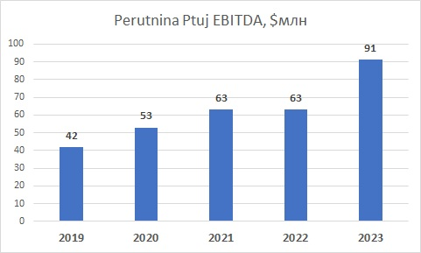

Рис. 2.7. Виробництво ПрАТ «МХП» м’яса птиці на потужностях словенської Perutnina Ptuj [43]

За результатами 2023 року виторг Perutnina Ptuj досягнув $545 млн, що на 17% більше, ніж у попередньому році. Скоригований показник EBITDA зріс до $91 млн у порівнянні з $63 млн у 2022 році. Таким чином, європейський сегмент МХП відіграє значну роль у загальних фінансових результатах компанії. Не дивно, що МХП продовжує розширювати свою присутність у європейському регіоні. Наприклад, компанія оголосила про придбання 81% частки в бізнесі з виробництва м’яса птиці та м’ясних продуктів в Албанії за $18 млн.

Загальна скоригована EBITDA групи МХП за 2023 рік становила $445 млн, що перевищує результат 2022 року ($384 млн). У 2023 році компанія отримала чистий прибуток у розмірі $142 млн, тоді як у 2022 році фіксувався чистий збиток у сумі $231 млн. Збитковість у 2022 році здебільшого була зумовлена валютною переоцінкою зобов’язань, яка склала $365 млн.

Операційний грошовий потік компанії також демонструє суттєве зростання: з $138 млн у 2022 році до $438 млн у 2023 році. Такий результат зумовлений не лише високою прибутковістю бізнесу (операційний грошовий потік до змін у робочому капіталі у 2023 році становив $567 млн проти $609 млн у 2022 році), але й іншими факторами. Зокрема, протягом року зменшилась сума ПДВ до відшкодування на $39 млн, а також у 2023 році МХП сплатила кредиторам значно більші суми відсотків за зобов’язаннями ($178 млн порівняно з $126 млн у 2022 році). Це пов'язано з тим, що частину відсотків у 2022 році було відтерміновано.

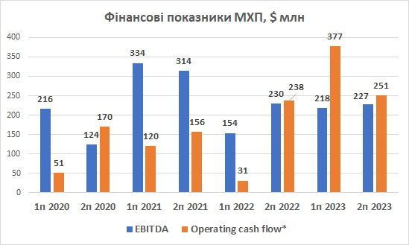

Рис. 2.8. Фінансові показники ПрАТ «МХП», $ млн [43]

*\*-операційний грошовий потік до виплати відсотків та податку на прибуток*

У 2023 році компанія МХП використала операційний грошовий потік на такі цілі:

Інвестиційна діяльність: $228 млн було спрямовано на розвиток. Зокрема, компанія уклала угоду щодо купівлі бізнесу в Албанії, а також у партнерстві з Tanmiah Food Company створила спільне підприємство в Саудівській Аравії. Інвестиції також були спрямовані на підтримку діяльності, розвиток кулінарного напряму, а також на збільшення виробничих потужностей Perutnina Ptuj. На сьогодні МХП має 1 555 роздрібних точок продажу, таких як Doner Market, М’ясомаркет та інші, продовжуючи позиціонувати себе як кулінарна компанія.

Погашення боргу: $56 млн було спрямовано на виплати кредиторам. Водночас, за результатами 2022 року, дивіденди не виплачувалися, і їх виплата не передбачається за підсумками 2023 року.

Завдяки значному операційному грошовому потоку обсяг грошових коштів на рахунках компанії зріс із $300 млн до $436 млн.

Рефінансування боргу стало важливим досягненням 2023 року. Станом на 31 грудня 2023 року боргові зобов’язання МХП складали $1.6 млрд, більшість із яких є довгостроковими. В умовах обмежених можливостей рефінансування під час війни компанія успішно рефінансувала єврооблігації на суму $500 млн. Зокрема, за участі міжнародних фінансових інституцій (EBRD, IFC, DFC) було залучено $480 млн. У листопаді 2023 року викуплено облігації номіналом $151 млн із дисконтом 15%, а в січні 2024 року – на $138 млн із дисконтом 5%. У травні 2024 року компанія повністю погасила випуск облігацій.

На даний момент боргова структура МХП включає довгострокові зобов’язання перед міжнародними фінансовими установами, а також єврооблігації з погашенням у 2026 і 2029 роках.

Прогнози на найближчі роки:

Ліквідність МХП залишатиметься стабільною, що дозволяє компанії зосередитися на інвестиціях і розвитку.

Якщо ціни на курятину не зміняться суттєво, прибутковість залишиться стабільною або знизиться незначно. На це можуть вплинути нижча врожайність культур у 2024 році та зменшення прибутковості переробки олійних.

Позитивним фактором може стати підвищення цін на зернові в Україні. Однак фінансові результати МХП здебільшого залежать від цін на курятину, врожайності зернових і олійних культур.

Загалом, фінансовий стан МХП залишається стабільним, результати за 2023 рік – позитивними, хоча боргове навантаження залишається високим.

2.3. Аналіз зовнішньоекономічної діяльності ПРАТ «МХП»

Для забезпечення успішної діяльності підприємства важливо формувати конкурентні переваги. Вони мають відносний характер, оскільки їх можна оцінити лише шляхом порівняння з характеристиками, що впливають на економічну ефективність. Конкурентні переваги можуть проявлятися в таких сферах діяльності:

Організація бізнесу: ринкова частка підприємства, досвід роботи, ефективність системи управління.

Функціональна сфера: маркетинг, фінанси, виробництво тощо.

Взаємозв'язок із зовнішнім середовищем: доступ до ресурсів, контроль над каналами збуту тощо.

Конкурентні переваги підприємств можуть бути класифіковані на дві групи: низького та високого порядку. Для того, щоб забезпечити ефективну діяльність, підприємства мають прагнути підвищити рівень міжнародної конкурентоспроможності. Для цього необхідно формувати переваги як низького, так і високого порядку, що разом не лише сприяють стабільному становищу на ринку, а й взаємопов'язані з підвищенням продуктивності. Прикладом таких конкурентних переваг є ті, що притаманні ПрАТ «МХП» (табл. 2.5).

Таблиця 2.5

Конкурентні переваги ПрАТ «МХП»

|  |  |  |
| --- | --- | --- |
| № | Переваги низького порядку | Переваги високого порядку |
| 1 | Використання у виробництві дешевих матеріалів; | Досвід роботи на ринку авіаремонтних послуг; |
| 2 | Використання дешевої робочої сили; | Співпраця більше ніж з 10 країнами світу; |
| 3 | Гнучка система ціноутворення; | Індивідуальний підхід до кожного замовника; |
| 4 | Оперативність виконання ремонту. В | Висококваліфікований персонал; |
| 5 | Вік технічного обладнання | Наявність міжнародних сертифікатів якості; |

Ключовим чинником успішної господарської діяльності ПрАТ «МХП» є вертикально інтегрована бізнес-модель. Компанія контролює всі етапи процесу виробництва курятини: від інкубаційного яйця до продажу кінцевої продукції, від вирощування зернових до виробництва комбікормів для годівлі птиці. Така модель дає змогу забезпечити повний контроль якості та собівартості продукції – від поля до столу. Унікальність бізнес-моделі, а також значні інвестиції в розвиток і будівництво нових високоефективних виробничих потужностей є основними конкурентними перевагами компанії.

У сучасних умовах розвитку ринку компанії, що вже працюють на ньому, а також новачки, стикаються з низкою викликів. Серед них – високий рівень конкуренції, перенасиченість ринку подібними товарами та послугами, зростання вимог споживачів до якості продукції, постійні зміни в кон’юнктурі ринку та нові технологічні інновації, що прагнуть зайняти більші частки ринку. Для того, щоб успішно функціонувати в таких умовах і підтримувати конкурентоспроможність, компанії повинні передбачати можливі труднощі та відкривати нові можливості. Для цього необхідно визначати пріоритети розвитку, розробляти бізнес-плани, адаптуватися до змін зовнішнього середовища, використовувати новітні управлінські технології, змінювати стратегії діяльності і, таким чином, здійснювати стратегічне управління.

Одним із важливих інструментів стратегічного управління є аналіз, що дозволяє оцінити як внутрішні, так і зовнішні фактори, які впливають на розвиток компанії. Для цього використовуються такі методи, як PEST і SWOT-аналіз. Зокрема, для оцінки впливу зовнішніх факторів на компанію важливим етапом є проведення PEST-аналізу, що допомагає оцінити політичні, економічні, соціальні та технологічні аспекти, які можуть вплинути на діяльність підприємства (див. табл. 2.6).

Цей аналіз є важливим інструментом для формування маркетингової стратегії та розвитку компанії, оскільки допомагає оцінити майбутні події, які можуть вплинути на стратегію та реалізацію бізнес-цілей.

Таблиця 2.6

PEST-аналіз аграрної галузі України

|  |  |  |  |  |  |  |  |
| --- | --- | --- | --- | --- | --- | --- | --- |
| **Політичні фактори** | **Вага** | **Бал** | **Оцінка** | **Економічні фактори** | **Вага** | **Бал** | **Оцінка** |
| 1. Надмірна політизація суспільства | 0,1 | 1 | 0,1 | 1. Погроза росту темпів інфляції | 0,2 | 4 | 0,8 |
| 1. Підвищення та встановлення податкових ставок | 0,2 | 5 | 1 |
| 1. Необхідність дотримуватись норм Світової Організації Торгівлі (СОТ) в законодавчій і нормативній діяльності щодо імпорту, експорту | 0,2 | 3 | 0,3 | 3.Рівень безробіття | 0,1 | 4 | 0,4 |
| 1. Воєнні дії | 0,3 | 4 | 1,2 | 4.Нестабільний курс гривні | 0,1 | 4 | 0,4 |
| 1. Політичний вплив власників агробізнесу | 0,3 | 4 | 1,2 | 5.Висока облікова ставка НБУ, високі ставки кредитування | 0,2 | 3 | 0,6 |
| 1. Недовіра суспільства до влади та її органів | 0,1 | 3 | 0,3 | 6.Нестача обігових коштів у підприємств | 0,1 | 3 | 0,3 |
| 7.Слабке залучення іноземних та вітчизняних інвестицій у торговельну галузь | 0,1 | 4 | 0,4 |
| **Всього** | 1 | 15 | 3,2 | **Всього** | 1 | 27 | 3,9 |
| **Соціальні фактори** | **Вага** | **Бал** | **Оцінка** | **Технологічні фактори** | **Вага** | **Бал** | **Оцінка** |
| 1.Зниження рівня освіти | 0,1 | 1 | 0,1 | 1.Науково-технічний прогрес в сфері агровиробництва | 0,2 | 5 | 1 |
| 2.Вимоги щодо якості продукції | 0,1 | 1 | 0,1 | 2.Відсутній фокус галузі на технологічний розвиток | 0,2 | 4 | 0,8 |
| 3.Низька престижність праці у аграрній сфері | 0,1 | 3 | 0,3 | 3.Досить низька інноваційна активність підприємств | 0,2 | 3 | 0,6 |
| 4.Зменшення чисельності фахівців і робітників у найбільших аграрних регіонах | 0,3 | 4 | 1,2 | 4.Державна технологічна політика | 0,2 | 2 | 0,4 |
| 5.Недооцінка ролі агросектору як основи економічної та соціальної захищеності значної частини населення | 0,3 | 4 | 1,2 | 5.Продукція, що випускається, на більшості підприємств з низьким рівнем автоматизації та інтелекту технології виробництва | 0,2 | 4 | 0,8 |
| 6. Немає чітко вираженої орієнтації на якість як основу конкурентоспроможності | 0,1 | 3 | 0,3 |
| 7.Зниження привабливості праці в сфері агросекторі | 0,1 | 1 | 0,1 |
| 8.Значний розрив між рівнем заробітної плати і рівнем потреб працівників | 0,1 | 1 | 0,1 |
| **Всього** | 1 | 25 | 3,4 | **Всього** | 1 | 18 | 3,6 |

Згідно з даними аналізу, діяльність ПрАТ «МХП» перебуває в скрутному становищі через кілька основних факторів. До них належать військові дії, нестабільна економічна ситуація в країні, недостатній контроль за фінансовою звітністю та низька рентабельність продажу товарів і послуг. З огляду на ці загрози, підприємству необхідно впроваджувати антикризові стратегії зростання, що дозволить подолати кризові явища, які виникають у процесі його діяльності.

Антикризові стратегії зростання повинні включати:

Оптимізація витрат – зниження операційних витрат та підвищення ефективності виробництва.

Диверсифікація діяльності – розширення асортименту продукції або освоєння нових ринків для зниження залежності від певних сегментів.

Поліпшення фінансового контролю – запровадження більш ефективних механізмів фінансового моніторингу та звітності для кращого управління ризиками.

Реструктуризація компанії – реорганізація бізнес-процесів для забезпечення більшої гнучкості і адаптивності до змін на ринку.

Тільки через комплексний підхід до вирішення зазначених проблем ПрАТ «МХП» зможе зміцнити свої позиції та забезпечити стабільність у складних умовах.

Для здійснення аналізу процесу управління зовнішньоекономічною діяльністю ПрАТ «МХП», можна детально описати функції управління та відповідальних осіб за кожну з них у таблиці:

Таблиця 2.7

Функції управління зовнішньоекономічною діяльністю  
ПрАТ «МХП»

|  |  |  |  |
| --- | --- | --- | --- |
| № | Функції управління експортною діяльністю ПрАТ «МХП» | Сутність | Відповідальний співробітник |
| 1 | Планування експортної діяльності ПрАТ «МХП» | Визначення стратегічних і тактичних цілей підприємства на міжнародних ринках, розробка планів щодо розширення ринків збуту, прогнозування економічних умов, ризиків, зміни в міжнародній політиці. | Керівники стратегічного планування, відділ міжнародної торгівлі, аналітики ринку |
| 2 | Організація експортної діяльності ПрАТ «МХП» | Організація процесу імпорту та експорту товарів, забезпечення виконання контрактних зобов’язань, створення ефективної логістичної системи, управління митними процедурами та іншими адміністративними аспектами. | Відділ міжнародної торгівлі, логістика, митний департамент, юридичний відділ |
| 3 | Контроль експортної діяльності ПрАТ «МХП» | Оцінка результатів зовнішньоекономічної діяльності, моніторинг ефективності міжнародних операцій, аналіз витрат, перевірка відповідності операцій законодавству і внутрішнім стандартам. | Відділ внутрішнього контролю, аудитори, фінансовий відділ |
| 4 | Мотивація експортної діяльності ПрАТ «МХП» | Стимулювання співробітників до досягнення високих результатів у зовнішньоекономічній діяльності, підвищення кваліфікації персоналу, встановлення матеріальних і нематеріальних стимулів для розвитку відносин з міжнародними партнерами. | HR-відділ, керівництво підприємства, менеджери з міжнародних відносин |

Основними видами продукції, які компанія реалізує на експорт є наступні: широкий вибір охолодженого, замороженого та обробленого курячого м’яса. На експорт реалізується продукція наступних торгових марок (табл. 2.7)

Таблиця 2.8

Експортні торгові марки ПрАТ «МХП»

|  |  |  |
| --- | --- | --- |
| № | Марка | Опис |
| 1 | Ukrainian Chicken | Заморожена курятина(ціла та частинами) |
| 2 | Qualiko | Охолоджена та заморожена курятина (ціла та частинами) |
|  | SULTANAH | Заморожена курятина |
|  | ASSILAH | Заморожена курятина |

*Джерело: складено автором за матеріалами ПрАТ «МХП» [8]*

ПрАТ «МХП» активно реалізує стратегію диверсифікації своїх експортних ринків, орієнтуючись на розширення бізнесу в Азії, на Близькому Сході та в Африці. Одним з головних напрямків є збільшення обсягів продажу курятини на цих ринках, зокрема на ринку Саудівської Аравії. Крім того, компанія продовжує пошук нових партнерів і можливостей для укладення експортних угод у країнах Європейського Союзу.

Група «МХП» змінює свою міжнародну стратегію, перетворюючись із постачальника сільськогосподарської сировини на міжнародну кулінарну компанію. Це є відповіддю на зміни в галузі харчових продуктів, де споживачі все більше надають перевагу екологічно чистим продуктам та продуктам подальшої обробки, такими як готові до приготування та споживання страви. Одним із ключових стратегічних пріоритетів «МХП» є розширення асортименту продукції, що відповідає вимогам сучасного ринку та тенденціям споживчого попиту.

Основні зовнішні ринки збуту продукції ПрАТ «МХП» у 2021 році, у відсотках представлено на рис. 2.9.

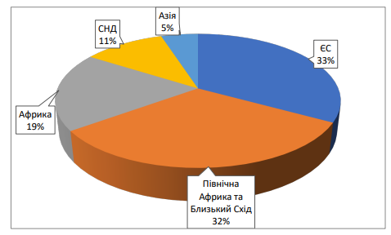

Рис. 2.9. Основні зовнішні ринки збуту продукції ПрАТ «МХП» у 2021 році, у відсотках [43]

В табл. 2.9 наведені вихідні дані та розрахункові показники ефективності експорту-імпорту ПраТ «МХП» за період 2021-2023 рр.

Таблиця 2.9

Показники ефективності експорту-імпорту ПраТ «МХП»

за період 2021-2023 рр

|  |  |  |  |
| --- | --- | --- | --- |
| Назва | 2021 рік | 2022 рік | 2023 рік |
| Вихідні дані | | | |
| Чистий виторг в іноземній валюті за реалізований товар, переведений у національну валюту, млн. | 612652,488 | 700765,31 | 555290,991 |
| Валютний виторг за експортний товар, тис.євро | 88880 | 92171 | 61638 |
| Діючий ринковий курс іноземної валюти, грн | 42,1318 | 43,2473 | 44,0596 |
| Додаткові витрати + Митні платежі, євро | 9800 | 4000 | 3000 |
| Обсяг продажу за експортом, тон | 51375 | 53278 | 36472 |
| Собівартість виробництва експортного товару, тис.євро | 61198 | 68212 | 42895 |
| Загальні витрати на експорт, тис.євро | 2000 | 850 | 600 |
| Розрахункові показники: | | | |
| Ефективність експорту | 11,93 | 13,15 | 15,23 |
| Рентабельність експорту | 32,14 | 39,52 | 43,19 |
| Економічний ефект експорту, тис.євро | 86880 | 91321 | 61038 |

Агроіндустріальний холдинг МХП посідає друге місце серед виробників курятини в Європі, згідно з рейтингом видання WattPoultry, яке аналізує світовий ринок птахівництва. За обсягами виробництва компанія поступається лише французькій LDC, тоді як трійку лідерів доповнюють виробники з Нідерландів, Італії та Німеччини (рис. 2.10) [42].

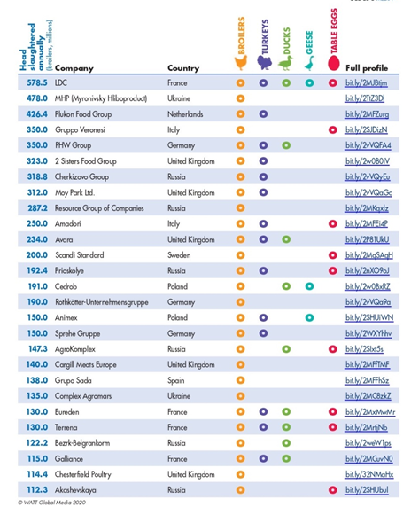

Рис. 2.10. Світовий рейтинг виробників курятини [42]

Проблеми зовнішньоекономічної діяльності ПрАТ "МХП" є багатогранними і пов'язані як з глобальними економічними умовами, так і з особливостями ринку агропромислового комплексу. Основні проблеми включають:

1. Обмеження експорту через воєнні дії

Через військову агресію Росії проти України суттєво постраждала логістика. Зокрема:

Блокада портів обмежила експорт продукції морським шляхом. Хоча експорт через глибоководні порти було частково відновлено, ризики залишаються високими.

Зростання витрат на транспортування через необхідність використання альтернативних маршрутів (зокрема, через європейські країни).

2. Коливання валютного курсу

Оскільки значна частина доходів компанії генерується від експорту, коливання валютного курсу впливають на фінансові результати:

Знецінення національної валюти знижує операційні витрати в Україні, але ускладнює обслуговування боргових зобов’язань у валюті.

Нестабільність курсів валют партнерів (наприклад, у країнах ЄС чи Африки) додає додаткових ризиків.

3. Залежність від світових цін на продукцію

МХП значною мірою залежить від цін на курятину та рослинні олії на міжнародних ринках. Зниження цін може негативно вплинути на прибутковість компанії.

Цінові коливання на зернові та олійні культури впливають на собівартість кормів для птиці, що є ключовим фактором для виробництва.

4. Обмеження в доступі до нових ринків

Санітарні, фітосанітарні та митні обмеження можуть ускладнювати доступ до нових ринків.

Умови конкуренції на ринках ЄС є суворими, а політика імпортного протекціонізму в деяких країнах додатково обмежує можливості для розширення.

5. Висока конкуренція

МХП конкурує з провідними світовими виробниками м’яса птиці, особливо на ринках Близького Сходу, Африки та ЄС.

Місцеві виробники у деяких регіонах, таких як Європа, часто мають перевагу завдяки субсидіям і менш жорстким умовам логістики.

6. Ризики геополітичного характеру

Політична нестабільність у деяких країнах-імпортерах (наприклад, у країнах Близького Сходу чи Африки) може призводити до зривів контрактів чи несприятливих економічних умов.

Торговельні санкції, ембарго або інші обмеження міжнародного характеру можуть вплинути на доступність ринків.

7. Проблеми з рефінансуванням боргових зобов’язань

Воєнний час значно ускладнює доступ до міжнародних фінансових ринків для рефінансування боргів.

У 2023-2024 роках компанія частково вирішила проблему рефінансування за допомогою міжнародних фінансових інституцій, але боргове навантаження залишається значним.

8. Екологічні та регуляторні вимоги

Посилення екологічного законодавства в ЄС і інших регіонах може збільшувати витрати на адаптацію виробництва до нових стандартів.

9. Ризик залежності від окремих ринків

Значна частка експорту МХП припадає на обмежену кількість країн. Зміна політики імпорту чи економічна нестабільність у цих країнах може мати значний вплив на фінансові показники.

Попри ці проблеми, МХП активно працює над диверсифікацією ринків збуту, модернізацією виробництва та впровадженням інновацій для підвищення своєї конкурентоспроможності на глобальному рівні.

ВИСНОВКИ ДО РОЗДІЛУ 2

За результатами дослідження у другому розділі кваліфікаційної роботи магістра наведено загальну характеристику діяльності ПРАТ «МХП», розглянуто статистико-аналітичну інформацію про сучасний стан ПРАТ «МХП», проаналізовано зовнішньоекономічну діяльність ПРАТ «МХП». Основні завдання, що були вирішені у другому розділі роботи, полягають у такому.

ПрАТ «МХП» – міжнародна компанія, що спеціалізується на харчових та агротехнологіях, а також ритейлі. Її штаб-квартира розташована у Києві, а виробничі потужності знаходяться в Україні та на Балканах (Perutnina Ptuj Group). Дочірні підприємства МХП працюють у Великій Британії, Саудівській Аравії, ОАЕ, на Балканському півострові та в інших країнах Європейського Союзу. Станом на 2021 рік компанія займає восьме місце в рейтингу Forbes 100 найбільших приватних компаній України.

В роботі проаналізовано систему управління компанії ПрАТ «МХП» та його організаційну структуру. МХП є вертикально інтегрованою компанією, яка повністю контролює весь цикл виробництва курятини. Власне зерно використовується для виготовлення комбікормів, що постачаються на птахофабрики з вирощування батьківського поголів’я та фабрики з виробництва м’яса птиці. Завдяки власному автопарку вантажівок-рефрижераторів компанія самостійно доставляє продукцію до дистрибуційних центрів і франчайзингових точок в Україні.

Проаналізовано фінансовий стан ПрАТ «МХП». Фінансовий стан ПрАТ «МХП» залишається відносно стабільним. Результати операційної та фінансової діяльності за звітний період демонструють позитивну динаміку, хоча рівень боргового навантаження залишається значним. Загалом, фінансовий стан МХП залишається стабільним, результати за 2023 рік – позитивними, хоча боргове навантаження залишається високим.

В роботі проаналізовано зовнішньоекономічну діяльність ПРАТ «МХП» та визначено конкурентні переваги. Ключовим чинником успішної господарської діяльності ПрАТ «МХП» є вертикально інтегрована бізнес-модель. Компанія контролює всі етапи процесу виробництва курятини: від інкубаційного яйця до продажу кінцевої продукції, від вирощування зернових до виробництва комбікормів для годівлі птиці. Така модель дає змогу забезпечити повний контроль якості та собівартості продукції – від поля до столу. Унікальність бізнес-моделі, а також значні інвестиції в розвиток і будівництво нових високоефективних виробничих потужностей є основними конкурентними перевагами компанії.

За результатами оцінки впливу зовнішніх факторів на компанію важливим етапом з проведенням PEST-аналізу визначено політичні, економічні, соціальні та технологічні аспекти, які можуть вплинути на діяльність підприємства

В роботі проаналізовано процес управління зовнішньоекономічною діяльністю ПрАТ «МХП» та детально описано функції управління та відповідальних осіб за кожну з них

Досліджено, що ПрАТ «МХП» активно реалізує стратегію диверсифікації своїх експортних ринків, орієнтуючись на розширення бізнесу в Азії, на Близькому Сході та в Африці. Одним з головних напрямків є збільшення обсягів продажу курятини на цих ринках, зокрема на ринку Саудівської Аравії. Крім того, компанія продовжує пошук нових партнерів і можливостей для укладення експортних угод у країнах Європейського Союзу.

Визначено проблеми зовнішньоекономічної діяльності ПрАТ "МХП" є багатогранними і пов'язані як з глобальними економічними умовами, так і з особливостями ринку агропромислового комплексу.

РОЗДІЛ 3. УДОСКОНАЛЕННЯ ЕКОНОМІЧНИХ ІНСТРУМЕНТІВ УПРАВЛІННЯ ЗОВНІШНЬОЕКОНОМІЧНОЮ ДІЯЛЬНІСТЮ ПРАТ «МХП»

3.1. Основні напрями удосконалення зовнішньоекономічної діяльності ПРАТ «МХП»

Однією з ключових форм ефективного функціонування держави є раціональна організація зовнішньоекономічної діяльності. Вона відіграє важливу роль у забезпеченні економічного зростання, підвищенні рівня життя громадян і зміцненні позицій країни на міжнародній арені. Експорт, як складова зовнішньоекономічної діяльності, виступає важливим джерелом наповнення державного бюджету. Забезпечення максимальної ефективності експортних операцій та, відповідно, зростання прибутку можливе лише за умови належного управління та організації зовнішньоекономічної діяльності.

Удосконалення економічних інструментів зовнішньоекономічної діяльності підприємства є важливим елементом підвищення його конкурентоспроможності на міжнародному ринку. Основні напрями вдосконалення включають:

Оптимізацію митно-тарифного регулювання, яка передбачає зниження митних ставок на критичний імпорт і розробку стимулюючих мит для експорту високотехнологічної продукції. Це сприятиме розширенню ринків збуту та підвищенню конкурентоспроможності підприємств.

Удосконалення податкової політики шляхом запровадження податкових канікул для експортерів і спрощення процедур відшкодування ПДВ. Такі заходи знижують фінансове навантаження на підприємства та прискорюють оборот капіталу.

Підтримку інноваційних проектів, зокрема субсидування науково-дослідних та дослідно-конструкторських робіт (НДДКР), пов'язаних із зовнішньоекономічною діяльністю. Це дозволяє створювати інноваційну продукцію та збільшувати обсяги експорту високотехнологічних товарів.

Спрощення валютного регулювання, яке включає лібералізацію валютних обмежень і забезпечення прозорості валютних операцій. Це полегшує ведення зовнішньоторговельних операцій.

Розвиток страхових механізмів через створення державних або приватно-державних страхових програм для захисту експортерів від ризиків. Це допомагає зменшити фінансові ризики та невиконання контрактів.

Фінансову підтримку експортерів у вигляді пільгових кредитів, фінансування участі в міжнародних виставках і ярмарках. Це розширює географію експорту та дозволяє підприємствам знайти нових партнерів.

Впровадження цифрових технологій, таких як автоматизація митних процедур і створення електронних платформ для управління зовнішньоекономічною діяльністю. Це скорочує час і витрати на адміністрування ЗЕД.

Гармонізацію законодавства шляхом адаптації національного законодавства до вимог міжнародних угод і стандартів. Це сприяє інтеграції підприємств у глобальну економіку.

Розвиток кластерних ініціатив, які передбачають об’єднання підприємств у кластери для спільного використання ресурсів і виходу на зовнішні ринки. Це дозволяє знизити витрати та підвищити впізнаваність продукції на міжнародному рівні.

Підвищення кваліфікації персоналу через тренінги та навчання з міжнародної торгівлі та управління зовнішньоекономічною діяльністю. Це сприяє професійному розвитку кадрів і підвищує ефективність діяльності.

Застосування цих заходів дозволить підприємствам не лише покращити свої позиції на світовому ринку, а й забезпечити стійкий економічний розвиток через інтеграцію у міжнародні економічні процеси.

Удосконалення економічних інструментів зовнішньоекономічної діяльності ПрАТ «МХП» може бути спрямоване на підвищення його конкурентоспроможності на міжнародному ринку, розширення присутності в нових регіонах та оптимізацію витрат. Основні напрямки вдосконалення включають:

1. Оптимізація митно-тарифного регулювання:

впровадження пільгових умов для експорту продукції в рамках угод про вільну торгівлю, до яких залучена Україна;

участь у програмах державної підтримки для зменшення митних бар'єрів на ключових ринках, зокрема в ЄС, Близькому Сході та Африці.

2. Удосконалення податкової політики:

використання механізмів автоматичного повернення ПДВ для експортерів;

запровадження спеціальних пільг для модернізації виробничих потужностей, що сприятиме зниженню собівартості продукції.

3. Підтримка інноваційних проектів:

інвестування в розробку нових видів продукції, адаптованих до вимог різних міжнародних ринків, таких як продукти з підвищеною доданою вартістю;

розширення виробництва органічної продукції для експорту до країн із високими стандартами харчової безпеки.

4. Розвиток страхових механізмів:

використання страхових інструментів для захисту від валютних ризиків та коливань цін на міжнародних ринках;

залучення страхування контрактів для мінімізації ризиків невиконання умов з боку іноземних партнерів.

5. Підвищення ефективності логістики:

розширення власної транспортно-логістичної інфраструктури для оптимізації витрат на перевезення продукції;

впровадження цифрових рішень для автоматизації управління ланцюгом постачання, що дозволить зменшити час доставки.

6. Фінансова підтримка експорту:

залучення кредитів під низькі відсоткові ставки для фінансування проектів виходу на нові ринки;

співпраця з експортно-кредитними агентствами для отримання фінансових гарантій при укладенні контрактів із новими партнерами.

7. Диверсифікація ринків збуту:

розширення географії експорту продукції шляхом аналізу потенційних ринків у Південній Америці та Азії;

використання переваг існуючих угод про вільну торгівлю для зменшення тарифних бар'єрів.

8. Розвиток бренду на міжнародному рівні:

збільшення інвестицій у маркетингові кампанії для підвищення впізнаваності бренду на іноземних ринках;

участь у міжнародних виставках і форумах для просування продукції та встановлення нових ділових зв’язків.

9. Екологічна та соціальна відповідальність:

впровадження інноваційних технологій, які сприяють зниженню викидів CO2 та економії енергоресурсів, що підвищить довіру міжнародних партнерів;

розробка програм корпоративної соціальної відповідальності для посилення репутації компанії на світовому ринку.

10. Навчання персоналу:

організація навчальних програм із зовнішньоекономічної діяльності для співробітників, які займаються міжнародною торгівлею;

залучення експертів із міжнародної торгівлі для підвищення компетенцій персоналу в питаннях експортно-імпортної діяльності.

Усі ці заходи сприятимуть зростанню конкурентних переваг ПрАТ «МХП», зміцненню його позицій на світовому ринку та підвищенню ефективності зовнішньоекономічної діяльності.

ПрАТ «МХП» розширює міжнародну присутність через придбання виробничих потужностей за кордоном, що дозволяє оптимізувати ланцюги поставок і забезпечувати потреби локальних ринків. Підприємство активно співпрацює з міжнародними фінансовими та інвестиційними інституціями для фінансування своїх проєктів. Зовнішньоекономічна стратегія МХП спрямована на диверсифікацію ринків збуту та зміцнення конкурентних позицій, що сприяє підвищенню економічної стійкості як компанії, так і України в цілому.

Тому необхідно систематизувати та розглянути заходи спрямовані на посилення конкурентних переваг ПрАТ "МХП" на міжнародному ринку та підвищення ефективності зовнішньоекономічної діяльності з використанням економічних інструментів (табл.3.1).

Таблиця 3.1

Удосконалення економічних інструментів зовнішньоекономічної діяльності ПрАТ "МХП"

| **Напрямок** | **Заходи вдосконалення** |
| --- | --- |
| **Оптимізація митно-тарифного регулювання** | - Використання угод про вільну торгівлю.  - Участь у програмах зменшення митних бар'єрів на ключових ринках. |
| **Удосконалення податкової політики** | - Автоматичне повернення ПДВ для експортерів.  - Запровадження пільг для модернізації виробництва. |
| **Підтримка інноваційних проектів** | - Розробка нових видів продукції.  - Розширення виробництва органічної продукції. |
| **Розвиток страхових механізмів** | - Використання страхування валютних ризиків.  - Захист контрактів від невиконання умов. |
| **Підвищення ефективності логістики** | - Розширення власної транспортної інфраструктури.  - Автоматизація управління ланцюгом постачання. |
| **Фінансова підтримка експорту** | - Отримання кредитів під низькі відсотки для освоєння нових ринків.  - Співпраця з експортно-кредитними агентствами. |
| **Диверсифікація ринків збуту** | - Аналіз нових ринків у Південній Америці та Азії.  - Використання переваг угод про вільну торгівлю. |
| **Розвиток бренду на міжнародному рівні** | - Проведення маркетингових кампаній для підвищення впізнаваності.  - Участь у міжнародних виставках і форумах. |
| **Екологічна та соціальна відповідальність** | - Впровадження технологій зі зниження викидів CO2.  - Реалізація програм корпоративної соціальної відповідальності. |
| **Навчання персоналу** | - Організація навчання з питань міжнародної торгівлі.  - Залучення експертів для підвищення кваліфікації співробітників. |

Організація зовнішньоекономічної діяльності є складним і багатогранним процесом, який вимагає ретельного аналізу таких аспектів, як ринкова кон'юнктура, визначення потенційних партнерів, налагодження ділових контактів, проведення переговорів і укладення угод. Для забезпечення ефективного управління ЗЕД на рівні підприємства потрібна структура управління, яка враховує специфіку діяльності та умови функціонування компанії. Така структура включає органи, служби та апарат, що здійснюють управління зовнішньоекономічною діяльністю.

Організаційна структура управління зовнішньоекономічною діяльністю формується відповідно до стратегічних цілей і завдань підприємства, головною метою яких є довгострокове зростання прибутковості через участь у міжнародному підприємництві. Ця структура повинна бути динамічною, адаптуючись до змін у зовнішньому середовищі та умовах ринку. Постійне вдосконалення форм і методів управління є ключовим фактором, що забезпечує конкурентоспроможність компанії в умовах глобалізованої економіки.

Відділ зовнішньоекономічних зв'язків ПрАТ «МХП» є частиною апарату управління підприємства та інтегрованим елементом системи внутріфірмового управління. Його функції не передбачають безпосереднього виконання транспортних, митних чи інших операцій. Основна роль відділ зовнішньоекономічних зв'язків полягає в координації, плануванні та організації зовнішньоекономічної діяльності підприємства. Його діяльність спрямована на ефективне управління ЗЕД та сприяння досягненню стратегічних цілей компанії, хоча іноді структура та функціональні обов’язки відділу можуть змінюватися залежно від специфіки підприємства.

Серед основних завдань ВЗЕЗ можна виокремити розробку стратегії зовнішньоекономічною діяльністю, сприяння розвитку зовнішньоекономічної діяльності для стимулювання соціально-економічного прогресу підприємства, управління та зміцнення експортного потенціалу. Відділ також відповідає за виконання міжнародних зобов’язань, вивчення кон’юнктури іноземних ринків, збирання та систематизацію інформації про них, а також організацію та забезпечення ефективності експортно-імпортних операцій.

3.2. Удосконалення механізму управління зовнішньоекономічною діяльністю підприємства ПрАТ «МХП»

Для ефективного врахування впливу взаємодії внутрішнього та зовнішнього середовища на результати діяльності підприємства необхідно провести аналіз факторів, що визначають умови для формування і підтримки його конкурентних переваг. Серед найбільш суттєвих факторів можна виокремити рівень конкурентоспроможності підприємства, який визначає його здатність конкурувати на ринку, та потенціал зовнішньоекономічної діяльності, що забезпечує можливість ефективної взаємодії з міжнародними партнерами та доступ до нових ринків.

Основою ефективного управління зовнішньоекономічною діяльністю є внутрішнє середовище підприємства, яке є джерелом ресурсів для формування та збереження конкурентних переваг. Важливі компоненти внутрішнього середовища, такі як цілі, структура, завдання, технології і кадри, тісно взаємопов’язані, і зміни в одному з елементів впливають на інші. Управління цими факторами є критично важливим для зміцнення конкурентних позицій підприємства.

Для досягнення максимального прибутку від зовнішньоекономічної діяльності важливо забезпечити ефективну взаємодію між внутрішнім середовищем підприємства та зовнішніми факторами. Це включає створення системи оцінки, контролю та коригування показників ефективності ЗЕД, що дозволяє своєчасно виявляти відхилення та вжити відповідних заходів для їх усунення. Зокрема, для оптимізації управління ЗЕД, важливо впроваджувати механізм, що дозволяє не лише економити ресурси, а й максимізувати прибуток підприємства.

На основі попередніх досліджень, нами розроблено функціональну модель механізму управління зовнішньоекономічною діяльністю підприємства (рис. 3.1).

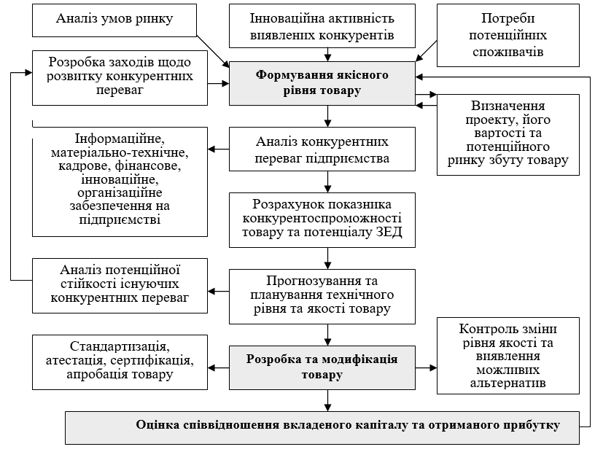

Рис. 3.1. Схема моделі управління якістю продукції в контексті розвитку зовнішньоекономічної діяльності на ПРАТ «МХП»

Для ефективного врахування взаємодії внутрішнього та зовнішнього середовища на результати діяльності підприємства, необхідно здійснити аналіз чинників, що визначають умови для формування та підтримки конкурентних переваг. Ключовими факторами в цьому процесі є рівень конкурентоспроможності підприємства та його здатність ефективно здійснювати зовнішньоекономічну діяльність.

З огляду на структурні особливості економіки України, де виробники окремих видів продукції виступають монополістами, конкуренція на ринках трансформується в співробітництво і домовленості між потенційними конкурентами. Зовнішні чинники, що формують конкурентні переваги підприємства, є складовими систем різних рівнів. Так, економічне середовище проявляється через конкуренцію між підприємствами на міжгалузевому та глобальному рівнях, а політичні фактори на місцевому рівні можуть бути подібними до макро- і мега-середовища, з можливістю впливу на різні рівні та взаємодії між ними.

Основою механізму управління зовнішньоекономічною діяльністю та конкурентними перевагами є внутрішнє середовище підприємства. Воно становить потужний потенціал, який використовують для створення, збереження і розвитку конкурентних переваг. Важливо, що параметри внутрішнього середовища — такі як цілі, структура, завдання, технології, кадри — взаємопов’язані, і зміни в одному з них можуть впливати на інші. Внутрішнє середовище є найбільш регульованим компонентом підприємства, і його ефективне управління має безпосередній вплив на зміцнення конкурентних позицій. Забезпечення належної взаємодії внутрішнього середовища з зовнішніми факторами дозволяє максимізувати прибутки від зовнішньоекономічної діяльності.

Для ефективного управління зовнішньоекономічною діяльністю підприємства важливо мати на увазі систему оцінки, контролю та регулювання показників ефективності ЗЕД. Постійний моніторинг цих процесів та удосконалення заходів, спрямованих на усунення виявлених відхилень, дозволяють досягти економії ресурсів і максимізувати прибутки, що є важливим аспектом ефективної діяльності підприємства.

На основі попередніх досліджень, нами розроблено функціональну модель механізму управління зовнішньоекономічною діяльністю підприємства (рис. 3.2).

Механізм управління зовнішньоекономічною діяльністю реалізує свою головну мету та основні завдання через виконання низки управлінських функцій. До основних завдань механізму можна віднести:

1. Розробка стратегії виходу на зовнішній ринок та створення ефективних інформаційних потоків, які забезпечують вибір альтернативних варіантів управлінських рішень для усунення негативних відхилень.
2. Аналіз різних аспектів зовнішньоекономічної діяльності підприємства, пов’язаних з його функціонуванням на різних напрямках.
3. Нормативне індикативне планування ключових показників, які є еталоном для досягнення поставлених цілей.
4. Розробка ефективної системи стимулювання для реалізації управлінських рішень.
5. Контроль за реалізацією прийнятих управлінських рішень.

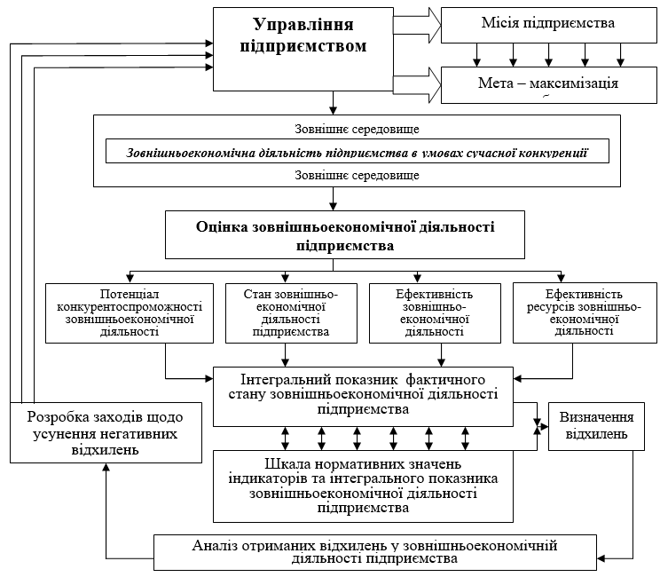

Рис. 3.2. Функціональна модель механізму управління зовнішньоекономічною діяльністю ПРАТ «МХП»

Механізм управління зовнішньоекономічною діяльністю включає в себе технічні, інформаційні, соціально-економічні, організаційні, виробничі, консультаційно-правові, стратегічні та інші взаємозалежні елементи, що сприяють досягненню головної підприємницької мети — отримання прибутку. Це забезпечує результативне використання організаційних заходів, які стосуються аналітичної, виробничої, збутової та соціальної діяльності підприємства. Управління має на меті підтримку збалансованої системи цілей, завдань, функцій управління, підходів, методів, факторів та критеріїв оцінки ефективності.

Запропонована нами структурна модель механізму управління зовнішньоекономічною діяльністю включає послідовність заходів, що сприяють ефективному здійсненню зовнішньоекономічною діяльністю (рис.3.3). Ця модель складається з таких етапів:

1. Визначення макро- та мікроекономічних умов для здійснення зовнішньоекономічної діяльності.
2. Розробка стратегії виходу підприємства на зовнішній ринок.
3. Діагностика потенціалу зовнішньоекономічної діяльності підприємства, оцінка його здатності до ефективної діяльності на зовнішніх ринках.
4. Розробка напрямків здійснення зовнішньоекономічної діяльності, включаючи вибір ринків, партнерів та форм співпраці.
5. Реалізація обраних зовнішньоекономічних напрямів, включаючи укладення угод, налагодження партнерських відносин, організацію постачання та реалізації товарів.
6. Оцінка ефективності зовнішньоекономічної діяльності з використанням відповідних економічних показників.
7. Коригування діяльності на основі відхилень фактичних показників від нормативних: регулювання якості виконання обраних зовнішньоекономічних напрямів.
8. Прийняття управлінських рішень щодо усунення негативних відхилень, зокрема щодо коригування стратегії і тактики діяльності для підвищення прибутковості та ефективності зовнішньоекономічних операцій.

Ця модель забезпечує системний підхід до управління зовнішньоекономічною діяльністю, сприяючи максимізації її результатів.

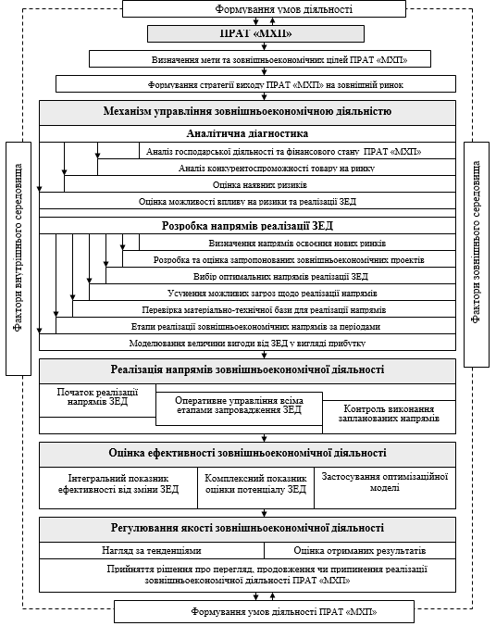

Рис. 3.3. Структурна модель механізму управління зовнішньоекономічною діяльністю ПРАТ «МХП»

Механізм управління зовнішньоекономічною діяльністю ПРАТ «МХП» передбачає можливість адаптації управлінських рішень в залежності від змін умов зовнішнього та внутрішнього середовища, а також від ризиків, пов'язаних з цими змінами. Це забезпечує циклічний характер процесу управління. Якщо після завершення повного циклу роботи підприємство отримує очікувані результати, механізм дозволяє розширювати присутність на нових сегментах зовнішнього ринку. У разі отримання негативного результату на будь-якому етапі, це слугує сигналом для підприємства повернутися до першого етапу і здійснити корекцію стратегії.

Таким чином, запропонований механізм управління зовнішньоекономічною діяльністю ПРАТ «МХП» містить ряд переваг, які враховують специфіку та особливості галузі. Механізм представлений у вигляді конкретних цілей та заходів з урахуванням їх значущості. Ці переваги включають гнучкість, обґрунтованість, об'єктивність, узгодженість, ефективність, дієвість, інформативність, цілісність та циклічність. Таким чином, взаємопов’язані елементи цього механізму мають різне змістове навантаження і послідовність реалізації, що дозволяє досягати максимальної ефективності у зовнішньоекономічній діяльності ПРАТ «МХП».

ВИСНОВКИ ДО РОЗДІЛУ 3

За результатами дослідження у третьому розділі кваліфікаційної роботи магістра запропоновано основні напрями удосконалення зовнішньоекономічної діяльності ПРАТ «МХП», удосконалено механізм управління зовнішньоекономічною діяльністю підприємства ПрАТ «МХП». Основні завдання, що були вирішені у третьому розділі роботи, полягають у такому.

В роботі визначено економічні інструменти зовнішньоекономічної діяльності підприємства, які є важливим елементом підвищення його конкурентоспроможності на міжнародному ринку. Удосконалення економічних інструментів зовнішньоекономічної діяльності ПрАТ «МХП» дало змогу розробити основні напрями підвищення його конкурентоспроможності на міжнародному ринку, розширення присутності в нових регіонах та оптимізацію витрат.

Запропоновано формування організаційної структури управління зовнішньоекономічною діяльністю відповідно до стратегічних цілей і завдань підприємства, головною метою яких є довгострокове зростання прибутковості через участь у міжнародному підприємництві. Ця структура повинна бути динамічною, адаптуючись до змін у зовнішньому середовищі та умовах ринку. Постійне вдосконалення форм і методів управління є ключовим фактором, що забезпечує конкурентоспроможність компанії в умовах глобалізованої економіки.

Для ефективного врахування впливу взаємодії внутрішнього та зовнішнього середовища на результати діяльності підприємства проведено аналіз факторів, що визначають умови для формування і підтримки його конкурентних переваг. Серед найбільш суттєвих факторів можна виокремлено рівень конкурентоспроможності підприємства, який визначає його здатність конкурувати на ринку, та потенціал зовнішньоекономічної діяльності, що забезпечує можливість ефективної взаємодії з міжнародними партнерами та доступ до нових ринків.

Основою ефективного управління зовнішньоекономічною діяльністю визначено внутрішнє середовище підприємства, яке є джерелом ресурсів для формування та збереження конкурентних переваг. Важливі компоненти внутрішнього середовища, такі як цілі, структура, завдання, технології і кадри, тісно взаємопов’язані, і зміни в одному з елементів впливають на інші. Управління цими факторами є критично важливим для зміцнення конкурентних позицій підприємства.

На основі попередніх досліджень розроблено функціональну модель механізму управління зовнішньоекономічною діяльністю підприємства. Механізм управління зовнішньоекономічною діяльністю реалізує свою головну мету та основні завдання через виконання низки управлінських функцій.

Запропоновано структурну модель механізму управління зовнішньоекономічною діяльністю, яка включає послідовність заходів, що сприяють ефективному здійсненню зовнішньоекономічною діяльністю.

Запропонований механізм управління зовнішньоекономічною діяльністю ПРАТ «МХП» передбачає можливість адаптації управлінських рішень в залежності від змін умов зовнішнього та внутрішнього середовища, а також від ризиків, пов'язаних з цими змінами. Це забезпечує циклічний характер процесу управління. Якщо після завершення повного циклу роботи підприємство отримує очікувані результати, механізм дозволяє розширювати присутність на нових сегментах зовнішнього ринку. У разі отримання негативного результату на будь-якому етапі, це слугує сигналом для підприємства повернутися до першого етапу і здійснити корекцію стратегії.

ВИСНОВКИ

В кваліфікаційній роботі магістра обґрунтовано теоретичні положення та розроблено практичні рекомендації щодо розроблення економічних інструментів зовнішньоекономічної діяльності підприємства.

Теоретичні концепції управління зовнішньоекономічною діяльністю об'єднують ідеї управління та теорії міжнародної торгівлі. Їх основна мета полягає в оптимізації управлінських рішень і підвищенні ефективності зовнішньоекономічної діяльності. Протягом століть змінювались погляди на міжнародну торгівлю, і багато з цих ідей зберігають свою актуальність до сьогодні. Аналіз історії міжнародних відносин дозволяє виділити етапи еволюції поглядів на розвиток зовнішньоекономічних зв'язків між країнами. В роботі проаналізовано теоретичні матеріали, що охоплюють історію міжнародних відносин, дає змогу виокремити етапи еволюції поглядів на розвиток зовнішньоекономічних відносин між країнами

Сучасний етап інтеграції України у світове господарство відповідає виробничо-інвестиційній моделі розвитку зовнішньоекономічних зв'язків, науковою основою якої є теорії абсолютних і відносних переваг, технологічного розриву та конкурентних переваг. Кожна теорія міжнародної торгівлі виділяє різні причини розвитку торговельних відносин між країнами.

Нещодавно основні методи оцінки ефективності зовнішньоекономічної діяльності були спрямовані на умови державної монополії зовнішньої торгівлі, що позбавило підприємства основної ланки у здійсненні зовнішньоекономічних зв'язків. Однак, у сучасних умовах необхідно приділяти основну увагу методам оцінки ефективності на рівні підприємств, узгоджуючи їх з методами аналізу та оцінки конкурентоспроможності.

Зовнішньоекономічна діяльність підприємств є важливим чинником розвитку національної економіки та забезпечення стабільності країни. Практично жодна галузь промислово розвинутих країн не обходиться без зовнішньоекономічних зв'язків, і жодній країні в світі не вдалося побудувати стабільну економіку, ізолюючись від глобальної економічної системи. Тому за результатами дослідження проаналізовано різні підходи до визначення сутності зовнішньоекономічної діяльності підприємства.

В роботі розглянуто основні ознаки та завдання підприємства в області зовнішньоекономічної діяльності. Визначено алгоритм прийняття підприємством управлінських рішень щодо виходу на зовнішній ринок.

Визначено, що у сучасних економічних умовах України пріоритетного значення набуває визначення та впровадження стратегічних напрямів ефективного розвитку національних підприємств. Серед таких напрямів ключову роль відіграють організація та регулювання зовнішньоекономічної діяльності, які сприяють зміцненню їх позицій на світовому ринку та підвищенню конкурентоспроможності.

В роботі проаналізовано економічні інструменти зовнішньоекономічної діяльності. Економічні інструменти забезпечують вплив на зовнішньоекономічну діяльність підприємств через створення сприятливих умов або обмежень, спрямованих на регулювання торгівлі, інвестицій та інших форм міжнародної співпраці.

ПрАТ «МХП» – міжнародна компанія, що спеціалізується на харчових та агротехнологіях, а також ритейлі. Її штаб-квартира розташована у Києві, а виробничі потужності знаходяться в Україні та на Балканах (Perutnina Ptuj Group). Дочірні підприємства МХП працюють у Великій Британії, Саудівській Аравії, ОАЕ, на Балканському півострові та в інших країнах Європейського Союзу. Станом на 2021 рік компанія займає восьме місце в рейтингу Forbes 100 найбільших приватних компаній України.

В роботі проаналізовано систему управління компанії ПрАТ «МХП» та його організаційну структуру. МХП є вертикально інтегрованою компанією, яка повністю контролює весь цикл виробництва курятини. Власне зерно використовується для виготовлення комбікормів, що постачаються на птахофабрики з вирощування батьківського поголів’я та фабрики з виробництва м’яса птиці. Завдяки власному автопарку вантажівок-рефрижераторів компанія самостійно доставляє продукцію до дистрибуційних центрів і франчайзингових точок в Україні.

Проаналізовано фінансовий стан ПрАТ «МХП». Фінансовий стан ПрАТ «МХП» залишається відносно стабільним. Результати операційної та фінансової діяльності за звітний період демонструють позитивну динаміку, хоча рівень боргового навантаження залишається значним. Загалом, фінансовий стан МХП залишається стабільним, результати за 2023 рік – позитивними, хоча боргове навантаження залишається високим.

В роботі проаналізовано зовнішньоекономічну діяльність ПРАТ «МХП» та визначено конкурентні переваги. Ключовим чинником успішної господарської діяльності ПрАТ «МХП» є вертикально інтегрована бізнес-модель. Компанія контролює всі етапи процесу виробництва курятини: від інкубаційного яйця до продажу кінцевої продукції, від вирощування зернових до виробництва комбікормів для годівлі птиці. Така модель дає змогу забезпечити повний контроль якості та собівартості продукції – від поля до столу. Унікальність бізнес-моделі, а також значні інвестиції в розвиток і будівництво нових високоефективних виробничих потужностей є основними конкурентними перевагами компанії.

За результатами оцінки впливу зовнішніх факторів на компанію важливим етапом з проведенням PEST-аналізу визначено політичні, економічні, соціальні та технологічні аспекти, які можуть вплинути на діяльність підприємства

В роботі проаналізовано процес управління зовнішньоекономічною діяльністю ПрАТ «МХП» та детально описано функції управління та відповідальних осіб за кожну з них

Досліджено, що ПрАТ «МХП» активно реалізує стратегію диверсифікації своїх експортних ринків, орієнтуючись на розширення бізнесу в Азії, на Близькому Сході та в Африці. Одним з головних напрямків є збільшення обсягів продажу курятини на цих ринках, зокрема на ринку Саудівської Аравії. Крім того, компанія продовжує пошук нових партнерів і можливостей для укладення експортних угод у країнах Європейського Союзу.

Визначено проблеми зовнішньоекономічної діяльності ПрАТ "МХП" є багатогранними і пов'язані як з глобальними економічними умовами, так і з особливостями ринку агропромислового комплексу.

В роботі визначено економічні інструменти зовнішньоекономічної діяльності підприємства, які є важливим елементом підвищення його конкурентоспроможності на міжнародному ринку. Удосконалення економічних інструментів зовнішньоекономічної діяльності ПрАТ «МХП» дало змогу розробити основні напрями підвищення його конкурентоспроможності на міжнародному ринку, розширення присутності в нових регіонах та оптимізацію витрат.

Запропоновано формування організаційної структури управління зовнішньоекономічною діяльністю відповідно до стратегічних цілей і завдань підприємства, головною метою яких є довгострокове зростання прибутковості через участь у міжнародному підприємництві. Ця структура повинна бути динамічною, адаптуючись до змін у зовнішньому середовищі та умовах ринку. Постійне вдосконалення форм і методів управління є ключовим фактором, що забезпечує конкурентоспроможність компанії в умовах глобалізованої економіки.

Для ефективного врахування впливу взаємодії внутрішнього та зовнішнього середовища на результати діяльності підприємства проведено аналіз факторів, що визначають умови для формування і підтримки його конкурентних переваг. Серед найбільш суттєвих факторів можна виокремлено рівень конкурентоспроможності підприємства, який визначає його здатність конкурувати на ринку, та потенціал зовнішньоекономічної діяльності, що забезпечує можливість ефективної взаємодії з міжнародними партнерами та доступ до нових ринків.

Основою ефективного управління зовнішньоекономічною діяльністю визначено внутрішнє середовище підприємства, яке є джерелом ресурсів для формування та збереження конкурентних переваг. Важливі компоненти внутрішнього середовища, такі як цілі, структура, завдання, технології і кадри, тісно взаємопов’язані, і зміни в одному з елементів впливають на інші. Управління цими факторами є критично важливим для зміцнення конкурентних позицій підприємства.

На основі попередніх досліджень розроблено функціональну модель механізму управління зовнішньоекономічною діяльністю підприємства. Механізм управління зовнішньоекономічною діяльністю реалізує свою головну мету та основні завдання через виконання низки управлінських функцій.

Запропоновано структурну модель механізму управління зовнішньоекономічною діяльністю, яка включає послідовність заходів, що сприяють ефективному здійсненню зовнішньоекономічною діяльністю.

Запропонований механізм управління зовнішньоекономічною діяльністю ПРАТ «МХП» передбачає можливість адаптації управлінських рішень в залежності від змін умов зовнішнього та внутрішнього середовища, а також від ризиків, пов'язаних з цими змінами. Це забезпечує циклічний характер процесу управління. Якщо після завершення повного циклу роботи підприємство отримує очікувані результати, механізм дозволяє розширювати присутність на нових сегментах зовнішнього ринку. У разі отримання негативного результату на будь-якому етапі, це слугує сигналом для підприємства повернутися до першого етапу і здійснити корекцію стратегії.

Список використаних джерел

1. Коломієць І. Ф. Управління зовнішньоекономічною діяльністю підприємства в процесі його інтернаціоналізації : монографія / І. Ф. Коломієць. – Львів : 2004. – 238 с.
2. Менеджмент зовнішньоекономічної діяльності / [перероб. і доп. О. А. Кириченко]. - 3-тє вид., - К. : Знання-Прес, 2002. - 384 с.
3. Зовнішньоекономічна діяльність підприємств / [под ред. І. В. Багрова]. – К. : 2004. – 580 с.
4. Губський Б. В. Інвестиційні процеси в глобальному середовищі / Б. В. Губськтй. - К. : Наукова думка, 1998. – 390 с.
5. Управління зовнішньоекономічною діяльністю / [під заг. ред. А. І. Кредісова] – К. : Віра - Р, 1998. – 448 с.
6. Управління міжнародною конкурентноспроможністю підприємства / [під ред. І. Ю. Сіваченко та ін]. – Київ : ЦУЛ, 2003. – 186 с.
7. Ковалева К. М. Динаміка зовнішньоторговельних операцій і перспективи вступу України у СОТ / К. М. Ковалева, В. А. Малярчук // Наукові праці Донецького державного технічного університету. Серія : Економічна. – Випуск 26. – Донецьк : ДонДТУ, 2001. – С. 126-132.
8. Steinhoff. D. Fundamentals of small business management : English translation / D. Steinhoff, J. Burgess. - М. : 1997. - 376 с.
9. Дроздова Г. М.  Менеджмент зовнішньоекономічної діяльності підприємства / Г. М. Дроздова. – Київ : ЦУЛ,  2002. - 172 с.
10. Управління міжнародною конкурентноспроможністю підприємства / [під ред. І. Ю. Сіваченко та ін]. – Київ : ЦУЛ, 2003. – 186 с.
11. Ansoff I. Strategic Management / I. Ansoff. – London : Free Press, 1979.– 236 p.
12. Alfred D. Chandler. Stategy and Structure / Alfred D. Chandler. - Cambridge, Massachusetts : M.I.T. Press, 1962. – 322 р.
13. Argyris C. Organisational Learning II : Theory, Method, and Practice / Argyris C. and Donald A. // Harvard Business Review. – 1991. – Р. 99–109.
14. Dunning S. Economic Analysis and the Multinational Enterprise / S. Dunning. – London : Free Press, 1970. – 406 p.
15. Friedman A. Wefare Economics / A. Friedman. // The World of Economics. – L. : Macmillan, 1987. – P. 721–722.
16. Hymer S. The International Operation of National Firms. A Study of Direct Investment / S. Hymer. – Cambridge : Physica, 1976. – 387 p.
17. Johnson G. Exploring corporate strategy. Published by Prentice–Hall International / G. Johnson, K. Scholes.– New York : 1988. – 332 p.
18. Joy O. Maurice. Introduction to Financial Management / Joy O. Maurice. – Homewood : “Richard D. Irwin Inc.”, 1983. – 347 р.
19. Levy H. Capital investment & financial decisions / H. Levy, M. Sarnat. - New York : Prentice Hall, 1994. – 782 p.
20. Moore, Geoffrey A. Crossing the chasm. Marketing and selling technology products to mainstream customers / Moore, Geoffrey A. – New York : Harper Business, 1991. – 223 p.
21. Porter M. Competitive advantage : Creating and sustaining superior performance / M. Porter. – New York : Free Press, 1985. – 557 p.
22. Robbins S. Organization theory : Structure, Design and Applications. Published by Prentice–Hall International / S. Robbins. - New Jersy: 1990. – 540 p.
23. Varian H. Microeconomic Analysis. Third edition / H. Varian. – New York : W.W. Norton & Company., 1992. – 506 p.
24. Voronkova А. Modernization strategies at industrial enterprises in the Ukraine / A. Voronkova // Modernization of Enterprises : Factors, Strategies and Trends. – Thessaloniki, Greece : University of Macedonia Press, 2001. – 132 p.
25. Верховна Рада України. (1991). Закон України «Про зовнішньоекономічну діяльність». Від 16 квітня 1991 року № 959-XII. URL: [https://zakon.rada.gov.ua/go/959-12](https://zakon.rada.gov.ua/go/959-12?utm_source=chatgpt.com)
26. Pokrovskaya V.V. Organization and regulation of foreign economic activity: Textbook. - Moscow: Yurist, 2000. - 456 с.
27. Ковалевська А.В. Конкурентна стратегія зовнішньоекономічної діяльності промислових підприємств України в умовах перехідної економіки інверсного типу: Автореф. дис. на здоб. наук. ступ. к.е.н. – Харків: ХНТУРЕ, 2002. – 19 с
28. Дроздова Г. М. Менеджмент зовнішньоекономічної діяльності підприємства : навчальний посібник для вузів. Київ : ЦУЛ, 2005. 172 с.
29. Рут Ф. Міжнародна торгівля та інвестиції / Ф. Рут, А. Філіпченко ; пер. з англ. - К. : Основи, 1998. – 686 с.
30. Іващук І. О. Зовнішньоекономічна складова як сучасний імператив функціонування підприємства / І. О. Іващук // Вісник ХНУ. Економічні науки. – 2009. - №2. - С.
31. Про іноземні інвестиції : закон України від 31 березня 1992 року № 2198-ХІІ// Відомості Верховної Ради України. - 1992. - N 26. – С. 357.
32. Про єдиний митний тариф : закон України від 05 лютого 1992 р. № 2097-ХІІ // Відомості Верховної Ради. – 1992. - N 19. – С. 260.
33. Labmin J. Ж. Strategic Marketing. A European perspective / J. Ж. Lambren ; trans. from French - SPb : Nauka, 1996. - 556 p.
34. МХП (компанія) [Електронний ресурс] – Режим доступу до ресурсу: <https://uk.wikipedia.org/wiki/%D0%9C%D0%A5%D0%9F_(%D0%BA%D0%BE%D0%BC%D0%BF%D0%B0%D0%BD%D1%96%D1%8F)>.
35. MHP - Про Компанію - Історія [Електронний ресурс] – Режим доступу до ресурсу: <https://mhp.com.ua/uk/pro-kompaniiu>
36. Найбільший виробник курятини в Україні відмовився від бренду «Наша ряба» [Електронний ресурс] // https://zaxid.net/news/. – 2021. – Режим доступу до ресурсу: <https://zaxid.net/naybilshiy_virobnik_kuryatini_v_ukrayini_vidmovivsya_vid_brendu_nasha_ryaba_n1524972>.
37. “Миронівський ЗВКК” – завод, з якого МХП взяв курс на розвиток [Електронний ресурс]. – 2016. – Режим доступу до ресурсу: <https://agroelita.info/myronivskyj-zvkk-zavod-z-yakoho-mhp-vzyav-kurs-na-rozvytok/>
38. Історія однієї з найуспішніших українських компаній МХП в Незалежній Україні [Електронний ресурс]. – 2021. – Режим доступу до ресурсу: <https://nv.ua/ukr/ukraine/events/mhp-hronologiya-uspihu-agrarnogo-holdingu-v-ukrajini-za-chasi-nezalezhnosti-50178672.html>.
39. МХП – Вінницький птахокомплекс (Ладижин) [Електронний ресурс] – Режим доступу до ресурсу: <https://msbud.com/mhp-vinnitskij-ptitsekomplek-ladyzhin/>
40. Головний сайт ПрАТ «Миронівський хлібопродукт» [Електронний ресурс] – Режим доступу до ресурсу: <https://mhp.com.ua/uk/pro-kompaniiu>.
41. Профіль МХП [Електронний ресурс] – Режим доступу до ресурсу: <https://latifundist.com/kompanii/51-mironovskij-hleboprodukt>.
42. МХП — другий за обсягами виробник курей-бройлерів у Європі [Електронний ресурс] // 2022 – Режим доступу до ресурсу: <https://www.ukrinform.ua/rubric-economy/3117777-mhp-drugij-za-obsagami-virobnik-kurejbrojleriv-u-evropi.html>.
43. МХП – аналіз фінансових результатів за 2023 рік [Електронний ресурс] – Режим доступу до ресурсу: http://shareuapotential.com/ru/News/Newsline/mhp-fin-rez-2023-12.html.